**Dédicaces**

Je dédie ce rapport de stage à :

**Mes parents**  
Pour leur soutien inconditionnel, leur amour et leurs encouragements constants tout au long de mon parcours académique.

**À mon père**,  
Un homme de principes, de sagesse et de patience, dont les sacrifices silencieux, les conseils avisés et le soutien indéfectible ont toujours été une source d’inspiration. Merci pour ta foi en moi, même dans les moments les plus incertains.

**À ma mère,**  
Pour son amour inépuisable, sa tendresse et ses prières constantes, qui m’ont accompagné à chaque étape.

**Mes enseignants et mentors**

Pour leur guidance précieuse, leurs conseils avisés et leur dévouement à l'enseignement et à la formation.

**Mes superviseurs de stage**

Pour son encadrement, sa patience et ses précieux conseils tout au long de cette expérience professionnelle.

**Mes collègues et amis**

Pour leur soutien, leur camaraderie et les moments partagés, rendant cette période de stage mémorable.

**À tous ceux qui m'ont inspiré et soutenu**

Pour leur motivation et leur aide précieuse tout au long de cette aventure.

**Remerciements**

Avant de présenter ce rapport, je tiens à exprimer ma profonde gratitude à toutes les personnes qui m'ont soutenu, tant sur le plan technique que moral, tout au long de la réalisation de ce travail.

Je remercie tout particulièrement mes deux encadrants pour leur accompagnement précieux et leur disponibilité durant cette période de stage. Je suis reconnaissant envers M. Ahmed Sejad, mon encadrant académique à la Faculté des Sciences et Techniques (FST), pour ses conseils éclairés et son suivi rigoureux. Mes remerciements vont également à M. Mouhameden Lemana, mon encadrant technique au sein du Ministère de la Transformation Numérique, de l’Innovation et de la Modernisation de l’Administration (MTNIMA), pour son encadrement bienveillant et ses orientations pratiques qui ont grandement enrichi cette expérience.

Je tiens également à remercier toute la communauté de la FST ainsi que celle du MTNIMA – enseignants, encadrants, personnels administratifs et collègues – pour leur accueil chaleureux, leur soutien et les échanges enrichissants.

Enfin, mes remerciements vont à tous ceux qui, de près ou de loin, ont contribué à la réussite de ce projet.

**الملخص**

يوثق هذا التقرير العمل المنجز خلال فترة التدريب التي قمت بها في وزارة التحول الرقمي والابتكار وعصرنة الإدارة، وذلك في إطار استكمال متطلبات الحصول على شهادة ليصانص في تخصص **تطوير وإدارة الإنترنت والإنترانت،** بكلية العلوم والتقنيات.  
شمل هذا العمل تصميم وتطوير نظام لإدارة خطط العمل يتضمن محاور استراتيجية وسيناريوهات تنفيذية وإجراءات تفصيلية، مع تتبع الميزانيات ونسب الإنجاز. كما تم إعداد واجهات مستخدم مخصصة حسب الأدوار المختلفة، بالإضافة إلى نظام دخول آمن ولوحات تحكم ديناميكية.  
تم تنفيذ هذا المشروع باستخدام Laravel في الجانب الخادمي وReact مع Inertia.js في الواجهة الأمامية.

**Résumé**

Ce rapport présente le travail accompli lors de mon stage au sein du Ministère de la Transformation Numérique, de l’Innovation et de la Modernisation de l’Administration (MTNIMA), dans le cadre de l’obtention du diplôme de licence en **Développement Administration Internet et Intranet** à la Faculté des Sciences et Techniques (FST).  
Le projet a consisté à concevoir et développer une application web de gestion des plans d’action, avec des axes stratégiques, des sous-axes, des actions, un suivi budgétaire et des indicateurs de performance. Chaque rôle utilisateur bénéficie d’interfaces dédiées et de tableaux de bord personnalisés, accessibles via une page d’authentification sécurisée.  
Le développement a été réalisé en Laravel côté backend et React avec Inertia.js côté frontend.

**Abstract**

This report describes the work carried out during my internship at the Ministry of Digital Transformation, Innovation, and Modernization of Administration (MTNIMA), as part of the completion of a Bachelor's degree in **Internet and Intranet Administration Development** at the Faculty of Sciences and Techniques (FST).  
The project involved the design and development of a web-based action plan management system, featuring strategic axes, sub-axes, detailed actions, budget tracking, and execution rate monitoring. Role-based user interfaces and personalized dashboards were developed, accessible through a secure login system.  
The application was built using Laravel for the backend and React with Inertia.js for the frontend.

Table of Contents

Liste des figures 5

Liste des abréviations 7

Introduction générale 8

Chapitre 1: Cadre du Projet 10

1.1 Présentation de l’Organisme d’Accueil 10

1.2 L’organigramme de l’organisme d’accueil 11

1.3 Présentation de l'Application 11

1.2.1 Problématique 11

1.2.2 Solution proposée 11

1.2.3 Contexte et importance de la gestion de plan d’action 12

1.2.4 Objectif du projet 12

1.2.5 Méthodologie employée 13

1.3 Conclusion du chapitre 13

Chapitre 2: Conception 14

2.1 Introduction 14

2.2 Modélisation UML 14

2.2.1 Diagramme de cas d’utilisation 14

2.2.3 Diagramme de séquence 19

2.2.3.2 Diagramme de séquence pour la consultation du tableau de bord : 19

2.2.2 Diagramme de classes 20

2.3 Conclusion 22

Chapitre 3 : Réalisation 23

3.1 Introduction 23

3.2 Technologies et outils utilisées 23

3.3 Interface des utilisateurs 26

3.3.1 page de connexion : 26

3.3.2.1 Interface utilisateur pour les administrateurs : 27

3.3.2.2 Interface utilisateur des coordinateurs : 40

3.3.2.3 Interface utilisateur des responsables d’action : 43

3.3.2.4 interface utilisateur des consultants : 46

3.4 Conclusion 49

Conclusion générale et perspectives 50

References 51

# Liste des figures

Figure 1.2- Diagramme d'ajout une action 15

Figure 2.2- Diagramme d'ajout un axe 15

Figure 3.2- Diagramme d'ajout un sous-axe 16

Figure 4.2- Diagramme d'ajout un utilisateur 16

Figure 5.2- Diagramme de cas d'utilisation du coordinateur 17

Figure 6.2- Diagramme de cas d'utilisation du responsable 18

Figure 7.2- Diagramme de cas d'utilisation du consultant 18

Figure 8.2- Diagramme de classe 21

Figure 9.2- Diagramme de sequence1 19

Figure 10.2- Diagramme de sequence2 19

Figure 11.3- Laravel 23

Figure 12.3- ReactJS 23

Figure 13.3- Bootstrap 24

Figure 14.3- Mysql 24

Figure 15.3- UML 24

Figure 16.3- Git & Github 25

Figure 17.3- VS code 25

Figure 18.3- WampServer 25

Figure 19 page de connection 26

Figure 20dashboard admin 27

Figure 21liste des utilisateurs 28

Figure 22formulaire d'ajout un utilisateur 29

Figure 23 formulaire de modification d'un utilisateur 29

Figure 26message de confirmation la suppression 30

Figure 28ajout d'un axe 31

Figure 29 modification d'un axe 31

Figure 30 details d'un axe 33

Figure 31liste des sous-axes 34

Figure 32ajout d'un sous-axe 34

Figure 33 modification d'un sous-axe 35

Figure 34 detail d'un sous-axe 35

Figure 35 liste des actions 36

Figure 36ajout d'une action 37

Figure 37modification d'une action 38

Figure 38detail d'une action 39

Figure 39 dashboard coordinateur 40

Figure 40 listte des axes coordinateur 41

Figure 41 liste des sous-axes coordinateurs 41

Figure 42 liste des actions coordinateur 42

Figure 43 dashboard responsable 43

Figure 44liste des axes responsable 44

Figure 45 liste des sous-axes responsable 45

Figure 46 liste des actions responsable 45

Figure 47dashboard consultant 47

Figure 48 liste des axe consultant 47

Figure 49 liste des sous-axes consultant 48

Figure 50 liste des actions consultant 48

# Liste des abréviations

|  |  |
| --- | --- |
| UML | Unified Modeling Language |
| FST | Faculté des Sciences et Techniques |
| CSS | Cascading Style Sheets |
| MVC | Model View Controller |
| SPA | Single Page Application |
| API | Application Programming Interface |
| REST | Representational State Transfer |
| SGBD | Système de Gestion de Base de Données |

|  |  |  |
| --- | --- | --- |
| MTNIMA | Ministère de la Transformation Numérique et la Modernisation de l’Administration | |
| DDI | | Direction du Développement et de l’Interopérabilité | |

# Introduction générale

L’informatique et les technologies de l’information jouent aujourd’hui un rôle fondamental dans la modernisation des services publics. La transformation numérique permet aux administrations d’améliorer leur efficacité, leur transparence et la qualité des services offerts aux citoyens.

C’est dans cette dynamique que j’ai eu l’opportunité d’effectuer mon stage de fin d’études au sein du Ministère de la Transformation Numérique, de l’Innovation et de la Modernisation de l’Administration (MTNIMA), plus précisément à la Direction du Développement et de l’Interopérabilité (DDI). Cette direction est chargée de la mise en œuvre de projets informatiques gouvernementaux, de l’interopérabilité des systèmes, ainsi que du respect des normes en matière de qualité et de sécurité.

Dans ce contexte, mon stage avait pour objectif principal de contribuer à la conception et au développement d’un système de gestion de plan d’action, permettant de centraliser les axes stratégiques, les sous-axes, les actions, ainsi que leur exécution et leur budget.

Plus concrètement, mes principales missions consistaient à :

* Concevoir et modéliser la structure du système (axes, sous-axes, actions, utilisateurs) ;
* Développer un tableau de bord interactif selon les rôles des utilisateurs (administrateur, coordinateur, responsable d’action…) ;
* Mettre en place un système de connexion sécurisé avec contrôle d’accès ;
* Afficher des statistiques et indicateurs de performance en temps réel.

Ce rapport présente donc les différentes étapes de réalisation de ce projet, depuis la phase de conception jusqu’au développement et à l’intégration des fonctionnalités.

Le présent rapport est structuré en trois chapitres principaux, chacun détaillant une phase spécifique du projet :

* **Chapitre 1 : Cadre du projet**  
  Ce chapitre présente le ministère d’accueil (MTNIMA), plus particulièrement la Direction du Développement et de l’Interopérabilité (DDI), le contexte dans lequel le projet a été réalisé, la problématique identifiée, la solution proposée ainsi que la méthodologie adoptée tout au long du développement.
* **Chapitre 2 : Conception**  
  Cette partie est consacrée à la phase de conception du projet. Elle inclut la modélisation UML (diagrammes de cas d’utilisation, diagrammes de séquence, diagramme de classes), qui permet de structurer les entités et interactions du système, et de préparer le terrain pour le développement.
* **Chapitre 3 : Réalisation**  
  Ce chapitre décrit en détail la mise en œuvre technique du projet : les outils et technologies utilisés (Laravel, React, MySQL, etc.), les fonctionnalités développées et les interfaces graphiques créées pour les différents types d’utilisateurs (administrateur, coordinateur, responsable d’action et consultant).

# Chapitre 1: Cadre du Projet

## 1.1 Présentation de l’Organisme d’Accueil

Le **Ministère de la Transformation Numérique, de l'Innovation et de la Modernisation de l'Administration** a été créé pour moderniser et digitaliser les services publics en Mauritanie. Il vise à améliorer l'efficacité, la transparence et la qualité des services publics à travers diverses initiatives technologiques.

Au sein de ce ministère, la **Direction du Développement et de l’Interopérabilité (DDI)** joue un rôle crucial en supervisant les projets informatiques et en assurant la cohérence des systèmes d'information. La **DDI** se concentre sur le développement de solutions informatiques pour l'administration publique, incluant la gestion de projets informatiques, le développement et la maintenance de sites web et d'intranets, ainsi que la gestion de bases de données et de systèmes d'information.

La DDI est structurée en trois services principaux :

• Service des Études & Développement

• Service des Bases de Données

• Service de l’Interopérabilité

La DDI a initié plusieurs projets majeurs pour améliorer l'infrastructure numérique et moderniser les services administratifs, tels que le développement de nouveaux portails web pour divers départements gouvernementaux et la mise en place de systèmes de gestion centralisée des bases de données.

## 1.2 L’organigramme de l’organisme d’accueil

## 

## Ce schéma présente l’organigramme de la Direction du Développement et de l’Interopérabilité (DDI), au sein de laquelle j’ai effectué mon stage de fin d’études.

## 1.3 Présentation de l'Application

### 1.2.1 Problématique

Dans l’environnement actuel, la gestion manuelle ou semi-automatisée des plans d’action présente plusieurs limites : difficulté de suivi en temps réel, risque de perte d’information, manque de visibilité sur l’état d’avancement des actions, et lourdeur administrative. Ces faiblesses freinent la performance globale de l’organisation et la prise de décision éclairée.

De plus, les différents acteurs impliqués (administrateurs, coordinateurs d’axe, responsables d’action, etc.) ne disposent pas toujours d’un outil commun et centralisé leur permettant de collaborer efficacement.

### 1.2.2 Solution proposée

Afin de répondre à cette problématique, il a été proposé de concevoir et de développer une application web de gestion des plans d’action, permettant :

* L’enregistrement structuré des axes stratégiques, sous-axes et actions.
* L’attribution des rôles aux différents utilisateurs avec des permissions spécifiques.
* Le suivi de l’exécution des actions via des indicateurs comme le taux d’avancement ou le budget consommé.
* Une interface intuitive et adaptée au profil de chaque utilisateur (administrateur, coordinateur, responsable, consultant).
* Une visualisation claire des données à travers des tableaux et graphiques.

Cette solution vise à optimiser la coordination, renforcer la transparence et améliorer le pilotage global des projets internes de l’organisme.

### 1.2.3 Contexte et importance de la gestion de plan d’action

La gestion d’un plan d’action stratégique permet d’assurer la cohérence entre les objectifs définis et les actions menées sur le terrain. Elle favorise le pilotage par résultats, la responsabilisation des acteurs et l’optimisation des ressources. Dans un cadre professionnel, elle est essentielle pour garantir l'efficacité des décisions et la bonne gouvernance.

L’informatisation de cette gestion offre un gain considérable en termes de productivité, de suivi et de communication entre les différentes parties prenantes.

### 1.2.4 Objectif du projet

L’objectif principal de ce projet est de concevoir et mettre en œuvre une application web sécurisée qui permette :

* La gestion structurée des plans d’action par axes, sous-axes et actions.
* La gestion des utilisateurs selon leur rôle dans l’organisation.
* L’affichage d’indicateurs de performance (taux d’exécution, budget, etc.).
* La consultation et le suivi des actions en cours ou terminées.

### 

### 1.2.5 Méthodologie employée

La méthodologie adoptée pour la réalisation du projet est de type itératif et repose sur les étapes suivantes :

* Analyse des besoins fonctionnels et techniques.
* Modélisation UML (cas d’utilisation, classes, etc.).
* Conception de la base de données.
* Développement backend avec Laravel.
* Développement frontend avec React (Inertia.js).
* Phase de tests et corrections.
* Déploiement et validation par les utilisateurs**.**

Cette approche permet d’ajuster continuellement la solution en fonction des retours et des contraintes rencontrées.

## 1.3 Conclusion

Ce premier chapitre a permis de présenter le cadre général du projet, notamment l’organisme d’accueil, les enjeux identifiés, la solution proposée ainsi que la méthodologie adoptée. La suite du rapport détaillera la phase de conception à travers une modélisation UML complète, avant de passer à la réalisation technique du système.

# Chapitre 2: Conception

## 2.1 Introduction

Avant de procéder au développement de l’application, une phase de conception s’est avérée nécessaire afin de bien comprendre les besoins du système, structurer les données et planifier l’architecture de la solution.

Cette étape permet d’assurer la cohérence du projet, de faciliter la maintenance future et d’optimiser le travail de développement.

Dans ce chapitre, nous présentons les principaux diagrammes UML qui ont servi à modéliser les fonctionnalités et la structure du système de gestion de plan d’action.

## 2.2 Modélisation UML

### 2.2.1 Diagramme de cas d’utilisation

Le diagramme de cas d’utilisation permet d’identifier les principaux acteurs du système et leurs interactions avec celui-ci. Dans notre cas, les principaux acteurs sont :

* Administrateur : Gère les utilisateurs, les axes, les sous-axes, les actions, etc.
* Coordinateur d’axe : Gère uniquement les axes et sous-axes qui lui sont attribués.
* Responsable d’action : Suit et met à jour l’état d’avancement des actions qui lui sont affectées.
* Consultant : Consulte les informations sans possibilité de modification.

#### 2.2.1.1 Diagramme de cas d’utilisation d’ADMIN :

**Le diagramme d’ajout une action**:

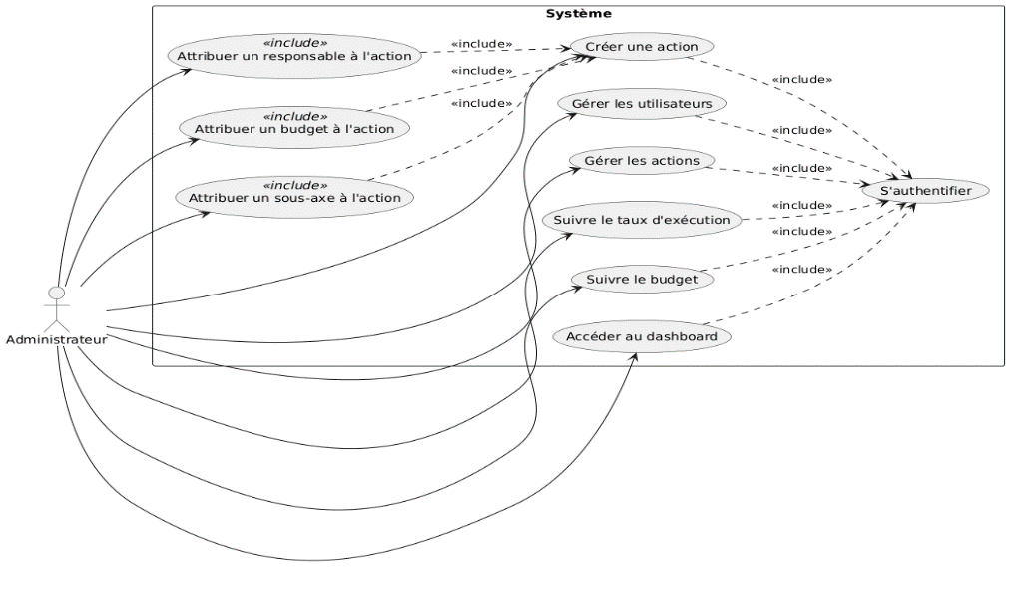

Figure 1.2- Diagramme d'ajout une action

**Le diagramme d’ajout un axe :**

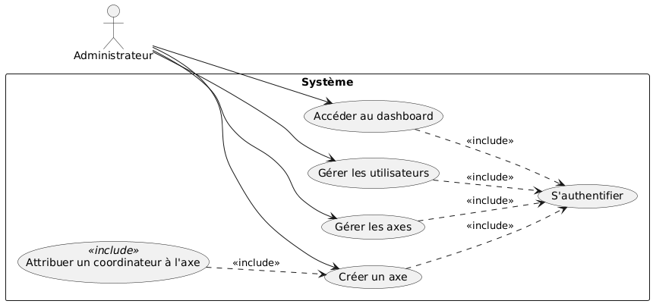

Figure 2.2- Diagramme d'ajout un axe

**Le diagramme d’ajout un sous-axe :**

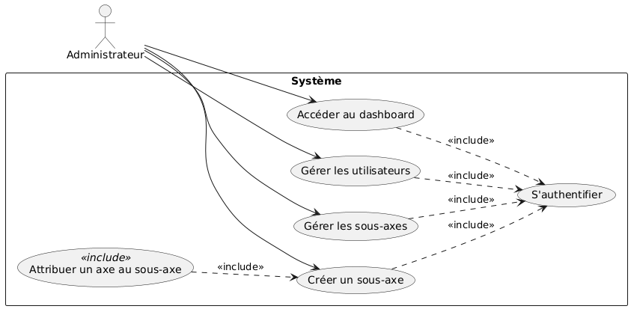

Figure 3.2- Diagramme d'ajout un sous-axe

**Le diagramme d’ajout un utilisateur :**

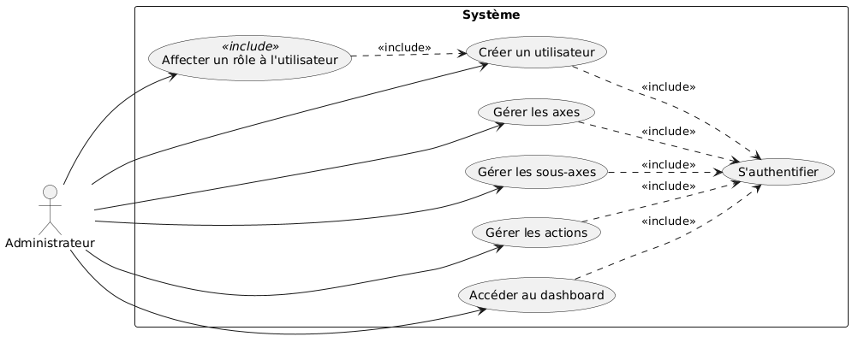

Figure 4.2- Diagramme d'ajout un utilisateur

#### 2.2.1.2 diagramme de cas d’utilisation du COORDINATEUR :

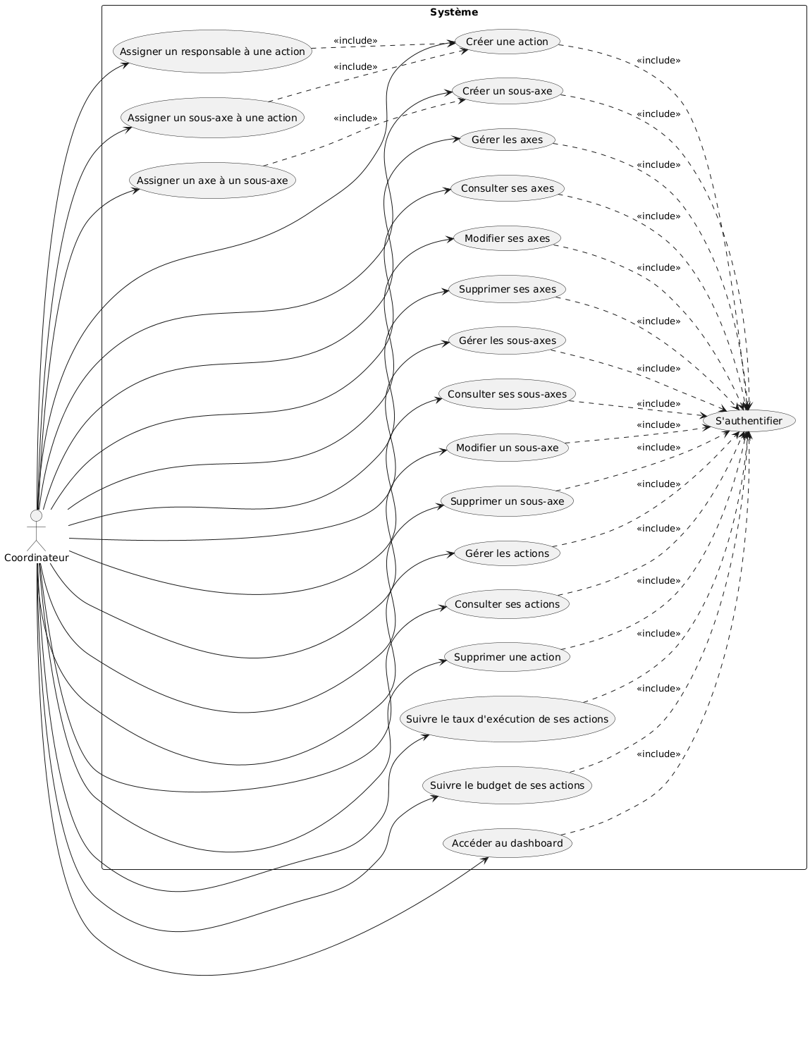

Figure 5.2- Diagramme de cas d'utilisation du coordinateur

#### 2.2.1.3 Diagramme de cas d’utilisation du RESPONSABLE :

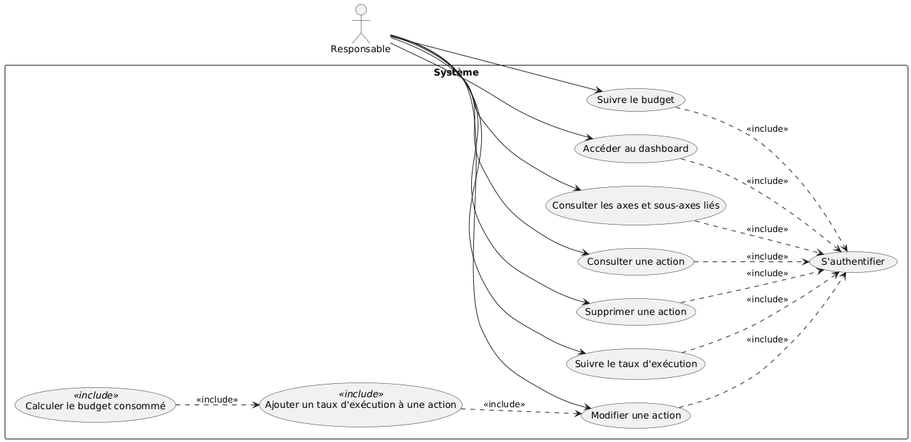

Figure 6.2- Diagramme de cas d'utilisation du responsable

#### 2.2.1.4 Diagramme de cas d’utilisation d’un CONSULTANT :

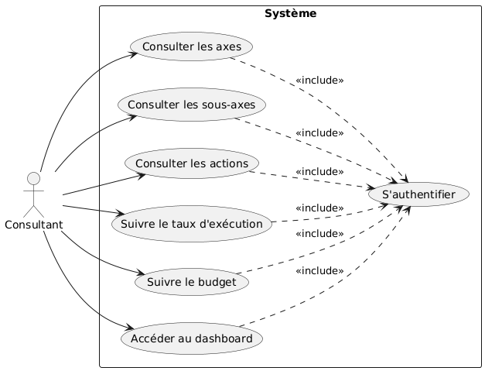

Figure 7.2- Diagramme de cas d'utilisation du consultant

### 2.2.3 Diagramme de séquence

Un diagramme de séquence peut être utilisé pour illustrer le déroulement d’un processus, par exemple : la création d’une action par un coordinateur ou la consultation du tableau de bord par un responsable d’action.

#### 2.2.3.1 Diagramme de séquence pour la création d’une action :

### 

Figure 8.2- Diagramme de sequence1

### 2.2.3.2 Diagramme de séquence pour la consultation du tableau de bord :

### 

Figure 9.2- Diagramme de sequence2

### 2.2.2 Diagramme de classes

Le diagramme de classes permet de représenter les entités principales du système et leurs relations. Voici les classes identifiées dans notre application :

* Utilisateur : représente les utilisateurs du système (administrateur, coordinateur, responsable d’action, consultant).
* Role : définit les rôles attribués aux utilisateurs. Chaque utilisateur appartient à un seul rôle, mais un rôle peut être attribué à plusieurs utilisateurs.
* Axe : représente les axes stratégiques du plan d’action.
* SousAxe : chaque axe peut contenir plusieurs sous-axes.
* Action : chaque sous-axe contient plusieurs actions. Chaque action est affectée à un responsable d’action.
* Budget : lié à une action, il contient le budget alloué et consommé.
* TauxExecution : indique le taux d’avancement d’une action.

Relations principales :

* User → Role : relation n:1 (plusieurs utilisateurs peuvent avoir un même rôle).
* Axe → User : un axe est attribué à un coordinateur (relation n:1).
* SousAxe → Axe : un axe a plusieurs sous-axes.
* Action → SousAxe : un sous-axe contient plusieurs actions.
* Action → User : une action est affectée à un responsable (relation n:1).
* Budget → Action : un budget est associé à une action.
* TauxExecution → Action : un taux d’exécution est associé à une action.

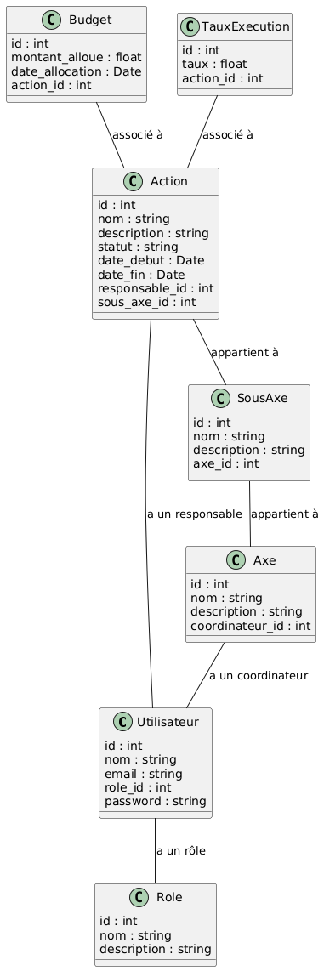

#### 

Figure 10.2- Diagramme de classe

## 2.3 Conclusion

La phase de conception a permis de poser les bases solides du projet en définissant clairement les entités, leurs relations, ainsi que les interactions entre les différents acteurs.

Ces modèles UML ont guidé l’implémentation technique et assuré une bonne compréhension du système par toutes les parties prenantes.

# Chapitre 3 : Réalisation

## 3.1 Introduction

Ce chapitre présente la phase de réalisation du projet de gestion de plan d’action. Il détaille les technologies utilisées, les outils mis en œuvre ainsi que les interfaces développées pour les différents profils d’utilisateurs. Cette phase a permis de concrétiser la solution conçue lors de l’étape de modélisation.

## 3.2 Technologies et outils utilisées

* **Laravel** : Framework PHP utilisé pour le développement du backend et la gestion des routes, des modèles, des migrations et des contrôleurs.



Figure 11.3- Laravel

Laravel a été choisi pour sa robustesse, sa structure MVC bien définie et sa riche collection de fonctionnalités intégrées (authentification, migrations, validation, etc.), Laravel a facilité un développement backend rapide, maintenable et sécurisé.

* **React.js avec Inertia.js** : Utilisés pour le développement du frontend en SPA , permettant une expérience utilisateur fluide.



Figure 12.3- ReactJS

React.js a été sélectionné pour sa capacité à créer des interfaces dynamiques, réactives et modulaires. Inertia.js permet de connecter React à Laravel sans recourir à une API REST complète, simplifiant ainsi la gestion des vues côté frontend tout en conservant l’architecture du backend Laravel.

* **Bootstrap** : Framework CSS pour le design réactif et l'ergonomie des interfaces.



Figure 13.3- Bootstrap

Bootstrap est un framework CSS utilisé pour construire rapidement une interface responsive et élégante. Il a permis de gagner du temps tout en garantissant une bonne expérience utilisateur sur différents appareils.

* **MySQL** : Système de gestion de base de données relationnelle pour le stockage des informations.



Figure 14.3- Mysql

Ce SGBD est reconnu pour sa fiabilité, sa performance et sa compatibilité avec Laravel. Il convient parfaitement pour gérer des données relationnelles structurées telles que les utilisateurs, actions, budgets, etc.

* **UML**  : Pour la modélisation et la génération des diagrammes (cas d'utilisation, séquence, classes, etc.).

Figure 15.3- UML

UML est une méthode standard pour modéliser les systèmes logiciels.

* **Git & GitHub** : Pour le versionnage du code source et la collaboration.



Figure 16.3- Git & Github

Git est un système de contrôle de version décentralisé incontournable. Associé à GitHub, il a permis de sauvegarder les différentes versions du projet, de collaborer efficacement et de suivre les évolutions du code dans un environnement professionnel.

* **Visual Studio Code** : Éditeur de code principal utilisé pour le développement.



Figure 17.3- VS code

Cet éditeur de code moderne et léger est extensible avec de nombreux plugins, ce qui a grandement facilité le développement, la navigation dans le projet et le débogage.

* **WampServer :** est un environnement de développement web local sous Windows, qui regroupe Apache (serveur web), MySQL (base de données) et PHP. Il permet de développer et tester des applications web en local avant leur mise en production



Figure 18.3- WampServer

WampServer est utilisé comme environnement de développement local, WampServer permet d’exécuter facilement des applications Laravel avec Apache, PHP et MySQL. Il offre une solution tout-en-un pour développer et tester l’application sans dépendre d’un serveur distant.

## 3.3 Interface des utilisateurs

### 3.3.1 page de connexion :

Figure 19 page de connection

La page de connexion est le point d'entrée de la plateforme. Tous les utilisateurs doivent se connecter avec leurs identifiants pour accéder à leurs tableaux de bord respectifs. En fonction du rôle de l'utilisateur (administrateur, coordinateur d’axe, responsable d’action et consultant), ils seront redirigés vers le tableau de bord approprié après une connexion réussie.

### 3.3.2.1 Interface utilisateur pour les administrateurs :

* Tableau de board :

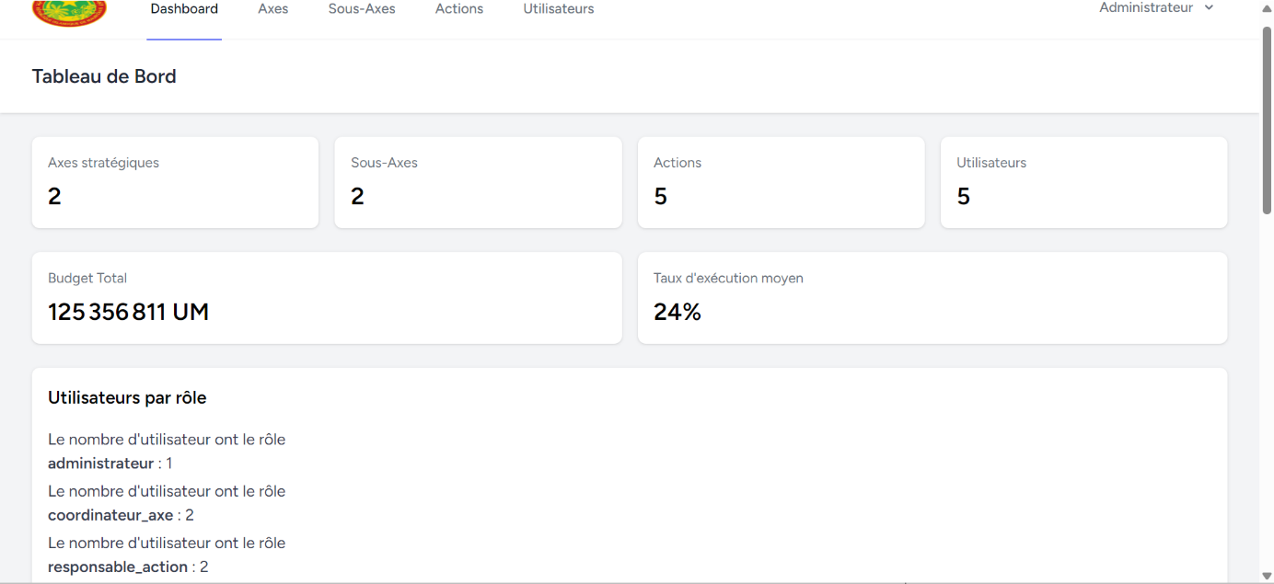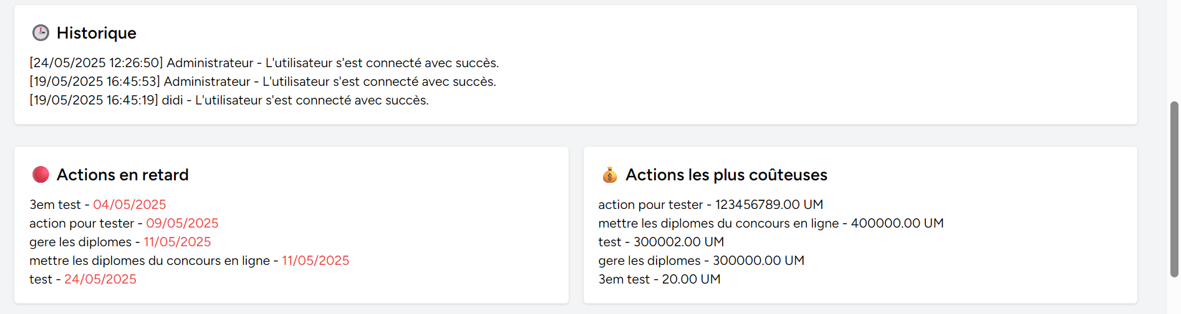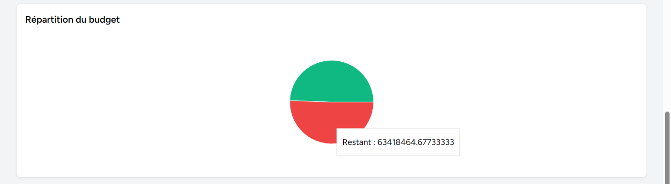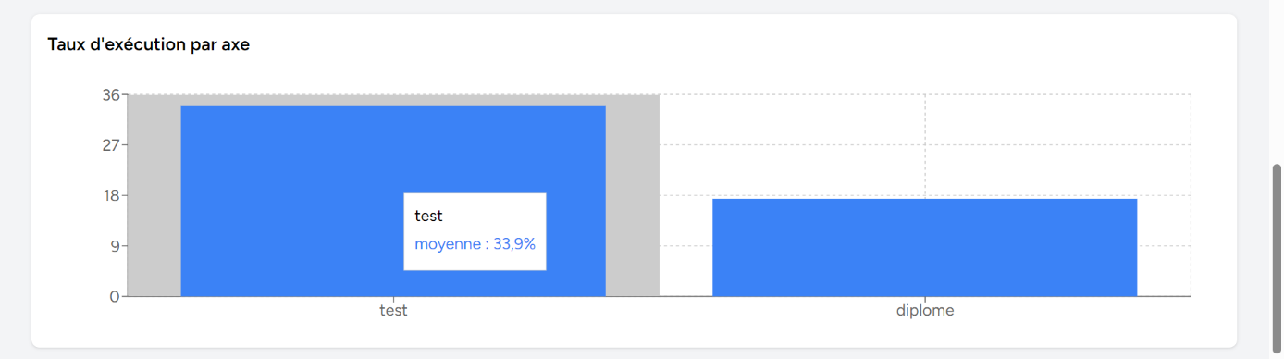

Figure 20dashboard admin

Cette table de bord facilite le suivi du taux d’exécution et le budget

Il affiche le nombre total des axes, sous-axes, actions et utilisateurs dans le système. Affiche le budget total et le taux d’exécution moyenne de tout les actions, affiche le nombre des utilisateurs de chaque role, affiche l’historique des utilisateurs, affiche les actions en retards, affiche aussi les actions les plus couteuses et affiche 2 schéma un pour la répartition de budget et l’autre pour le taux d’exécution par axe.

* Gestion des utilisateurs :

Cette partie gère les 4 types d’utilisateurs elle permet d’ajouter ou modifier ou supprimer avec l’affichage des information des utilisateurs dans une tableau .

* La liste des utilisateurs

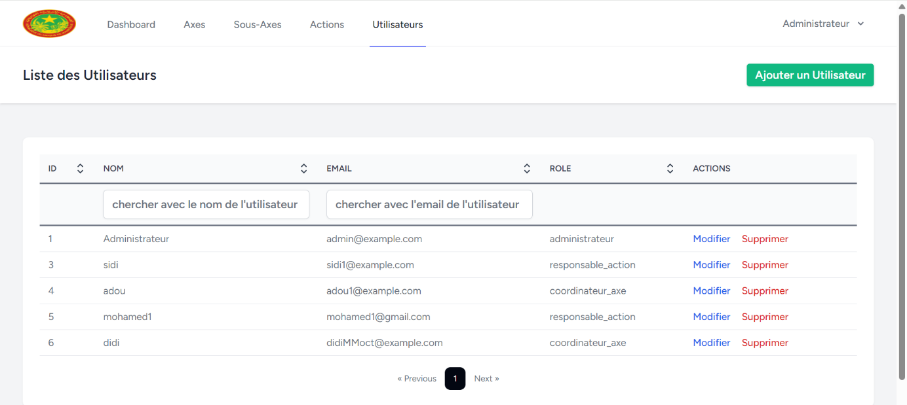

Figure 21liste des utilisateurs

Cette page affiche la liste des utilisateurs dans une table, en affichant leurs emails, leurs roles et leurs nom.

* L’ajout d’un utilisateur

Cette page permet d’ajoute les informations d’un nouvel utilisateur avec le contrôle des champs de mot de passe (Le mot de passe doit comporter au moins 8 caractères, inclure une lettre majuscule, une lettre minuscule, un chiffre et un caractère spécial.) on peut choisir le rôle de l’utilisateur.

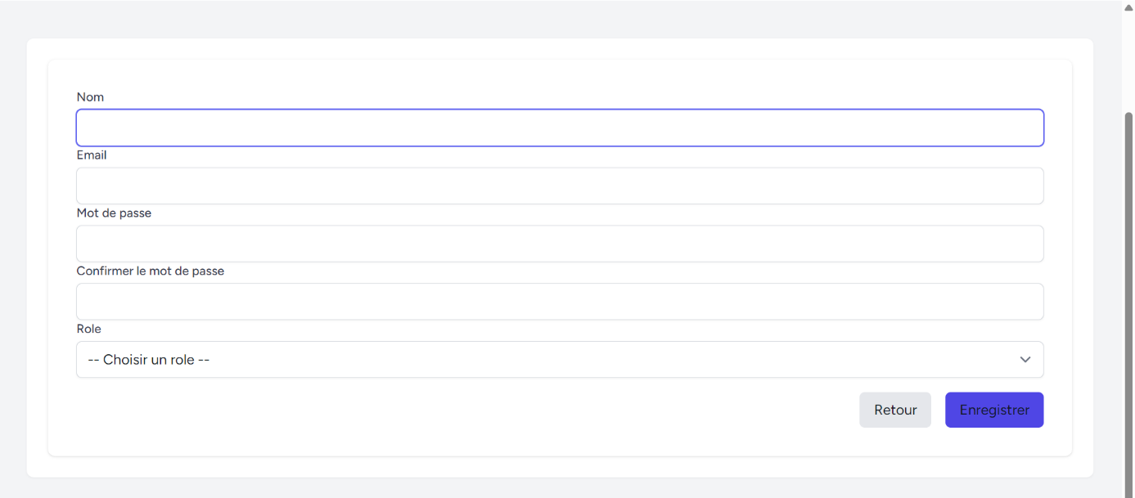

Figure 22formulaire d'ajout un utilisateur

* Modifier un utilisateur :

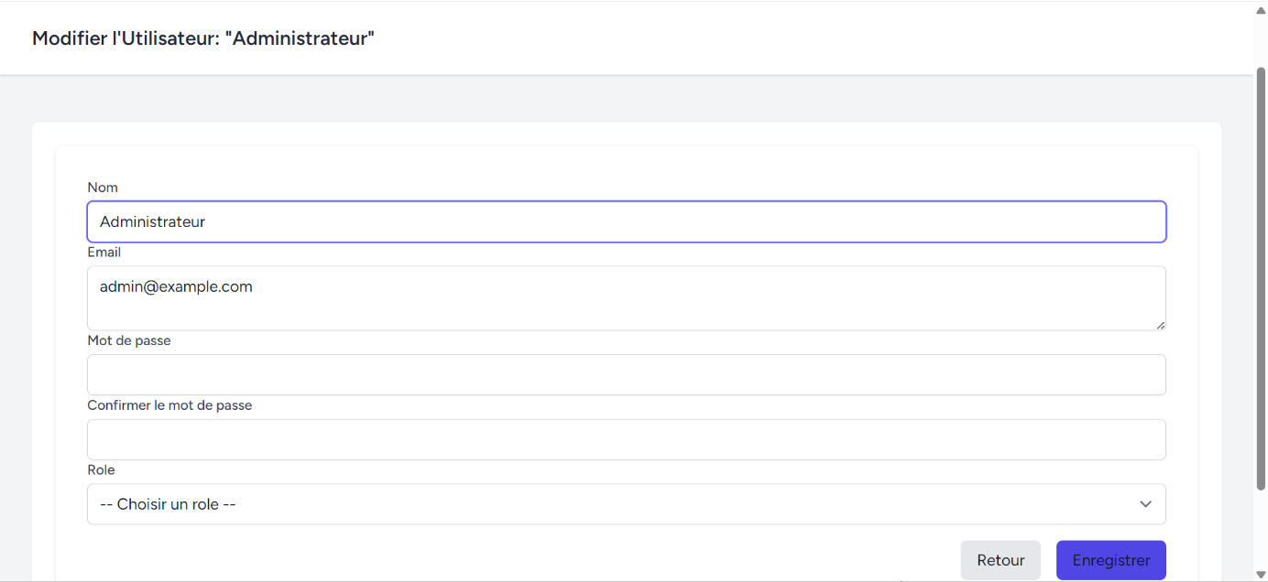

Figure 23 formulaire de modification d'un utilisateur

Cette page permet de modifier les informations des utilisateurs y compris leur role.

* La suppression d’un utilisateur

En cliquant sur la button supprimer qui est en rouge il affiche un message de confirmation

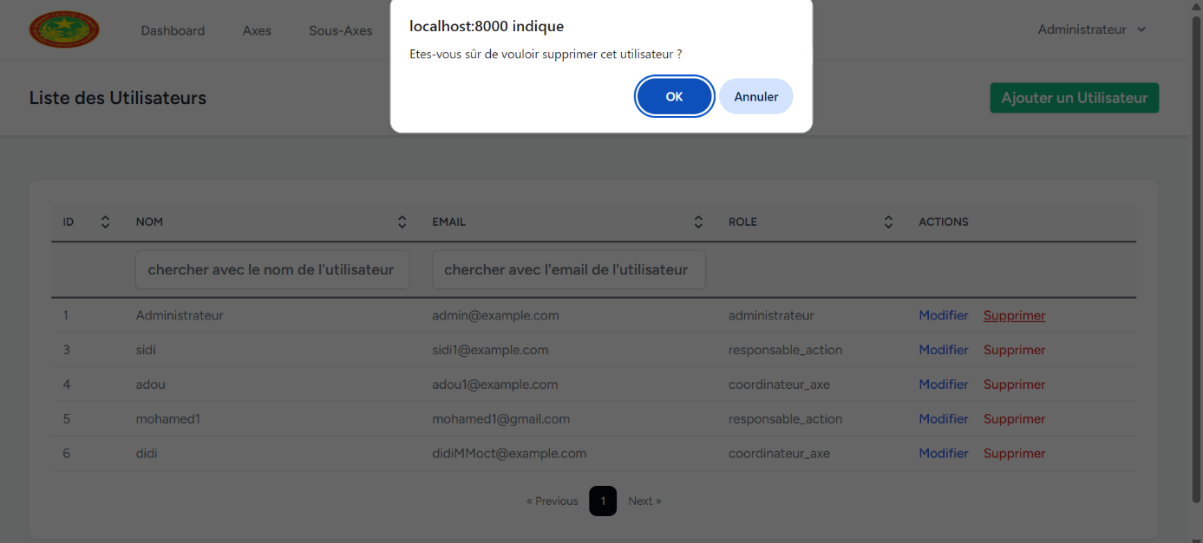

Figure 24message de confirmation la suppression

En cliquant sur ok l’utilisateur va être supprimer et en cliquant sur annuler il nous retourne vers la page des utilisateurs.

* Gestion des axes stratégiques :
* La liste des axes

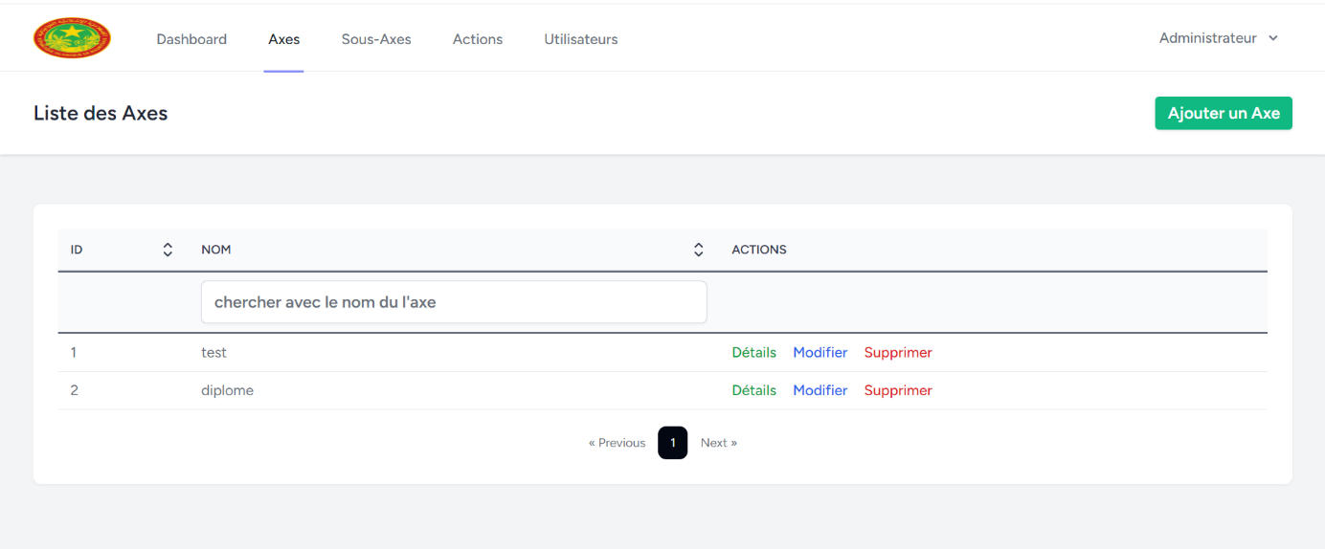

Cette page affiche la liste des axes strategiques dans un tableau.On peut chercher a un axe avec son nom, on peut le trier de sort alphabetique ou le sorter avec l’ID.

* L’ajout d’un axe

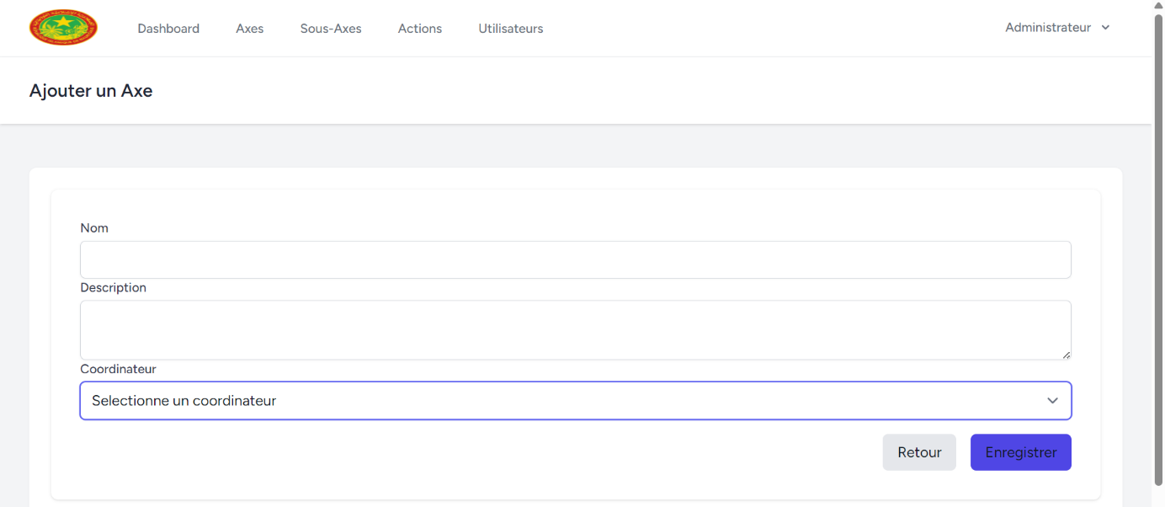

Figure 25ajout d'un axe

Cette page permet d’ajouter les informations d’un axe comme le nom, la description d’axe et lui assigne un coordinateur.

* La modification d’un axe

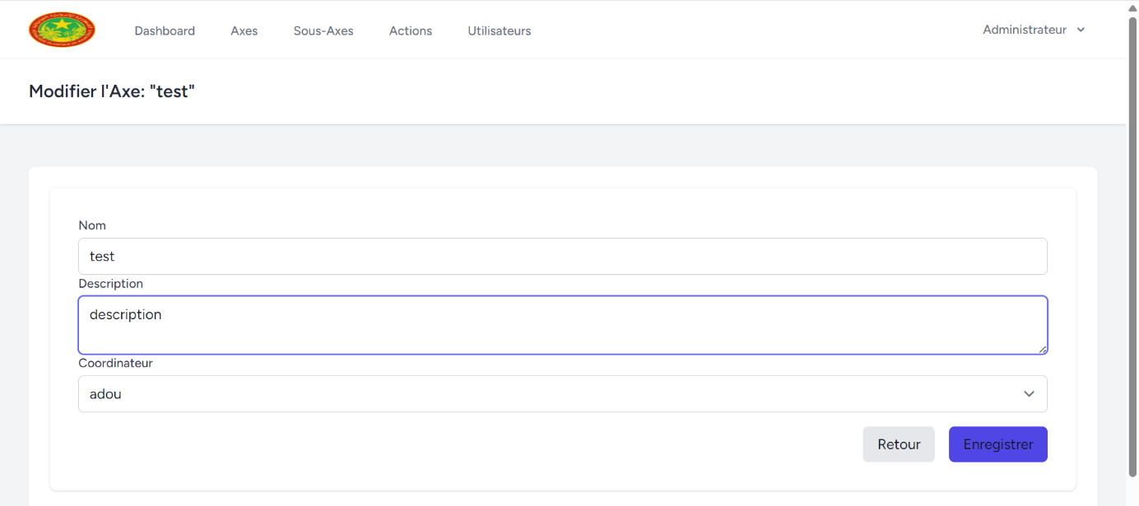

Figure 26 modification d'un axe

Cette page permet de modifier les informations d’un axe existant y compris le coordinateur.

* La suppression d’un axe

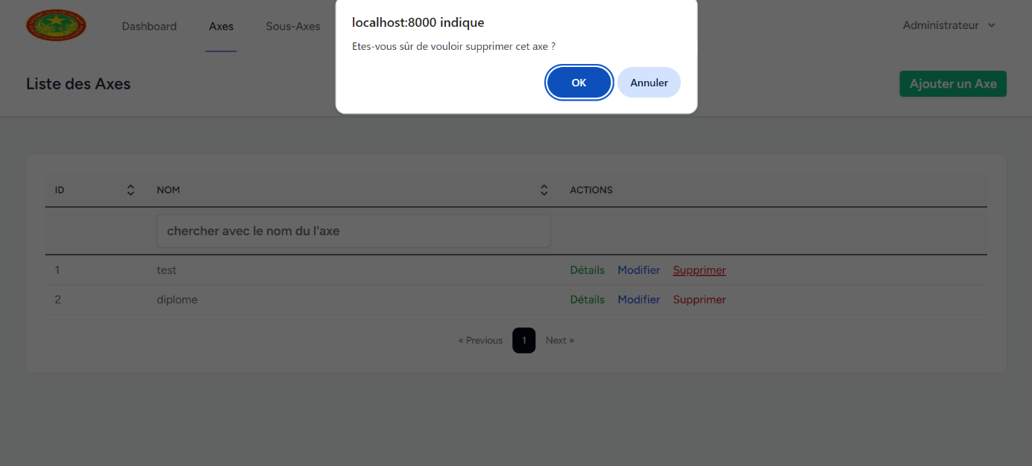

En cliquant sur supprimer il aparait se message pour la confirmation du suppression.

* Voir les détails d’un axe

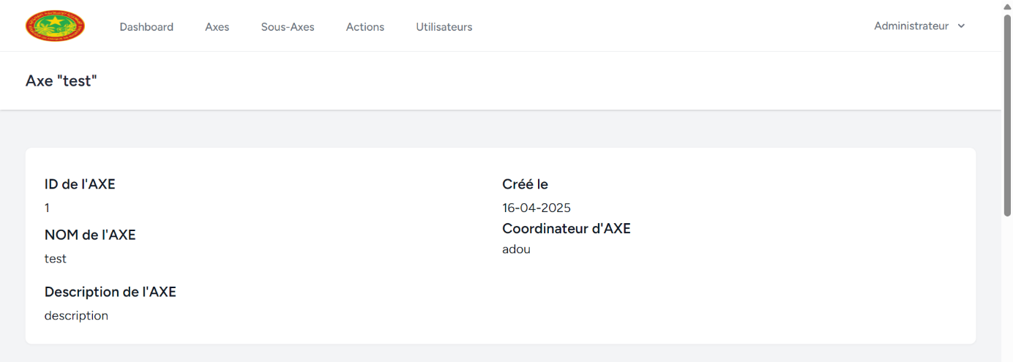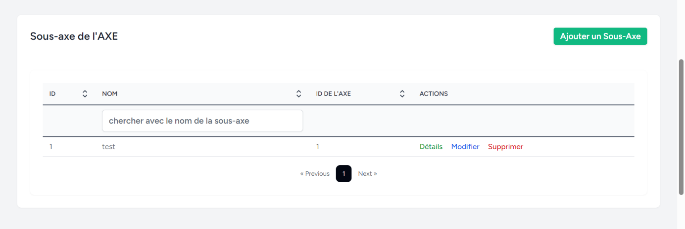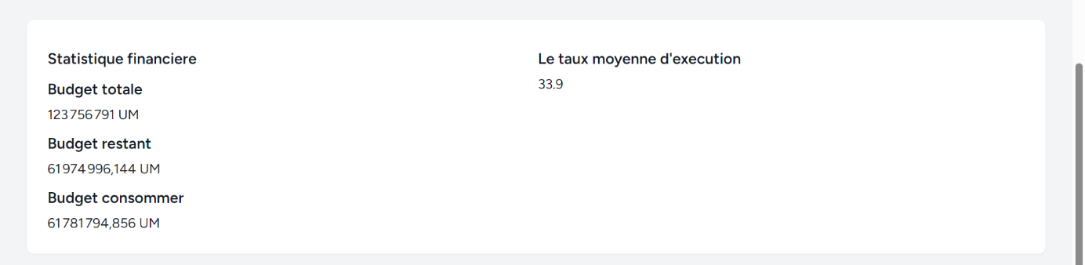

Figure 27 details d'un axe

Cette page permet à l’utilisateur de voir le nom de l’axe, la description, l’id, le nom du coordinateur. Il lui affiche aussi un tableau contenant les sous-axe liée à cet axe et un suivi financier et du taux d’exécution moyenne des actions de cette axe.

* Gestion des sous-axes :
* La liste des sous-axes

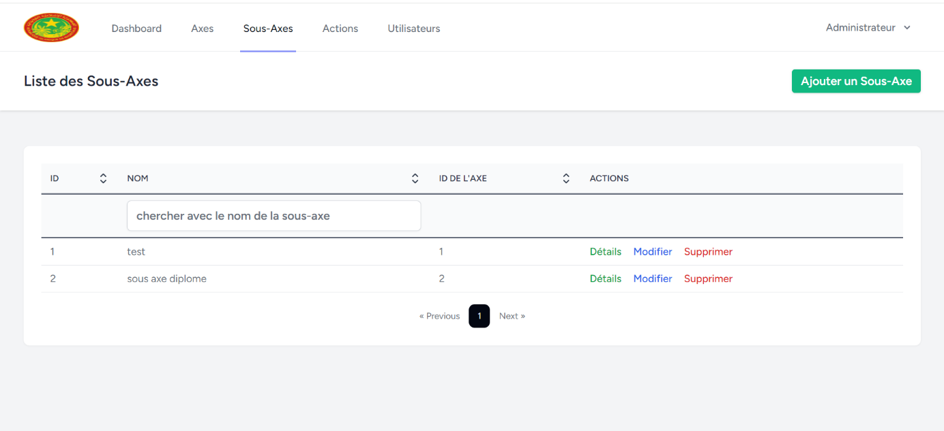

Figure 28liste des sous-axes

Cette page permet de visualiser tous les sous-axes existant dans le système avec l’id de chaque axe lié, on peut chercher à un sous-axe avec le nom ou trier l’affichage des sous-axes en tri alphabétique ou par l’ID.

* L’ajout de sous-axe

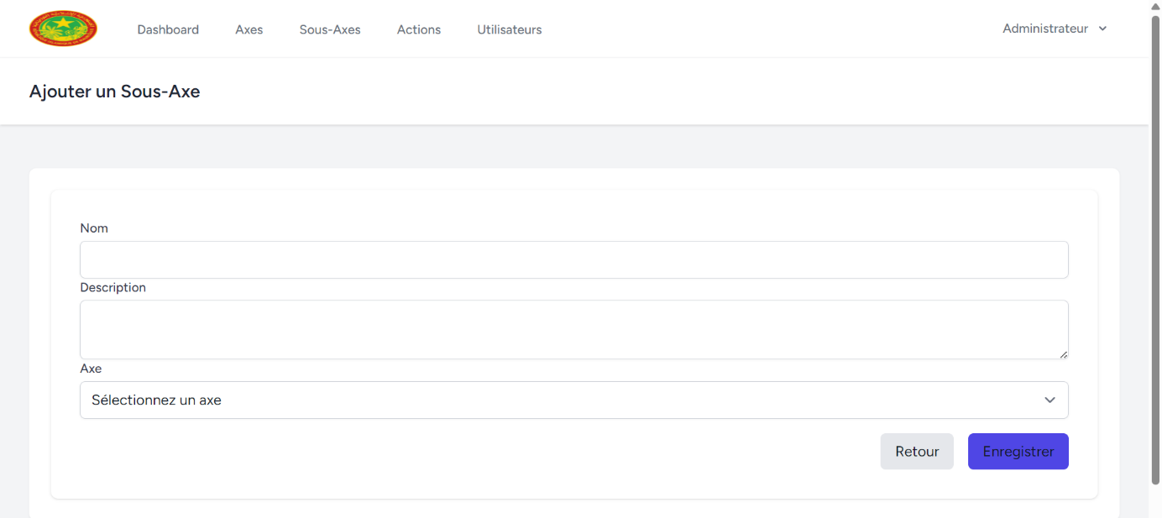

Figure 29ajout d'un sous-axe

Cette page permet d’ajouter un sous-axe et lie ce sous-axe a un axe stratégique.

* Modification du sous-axe

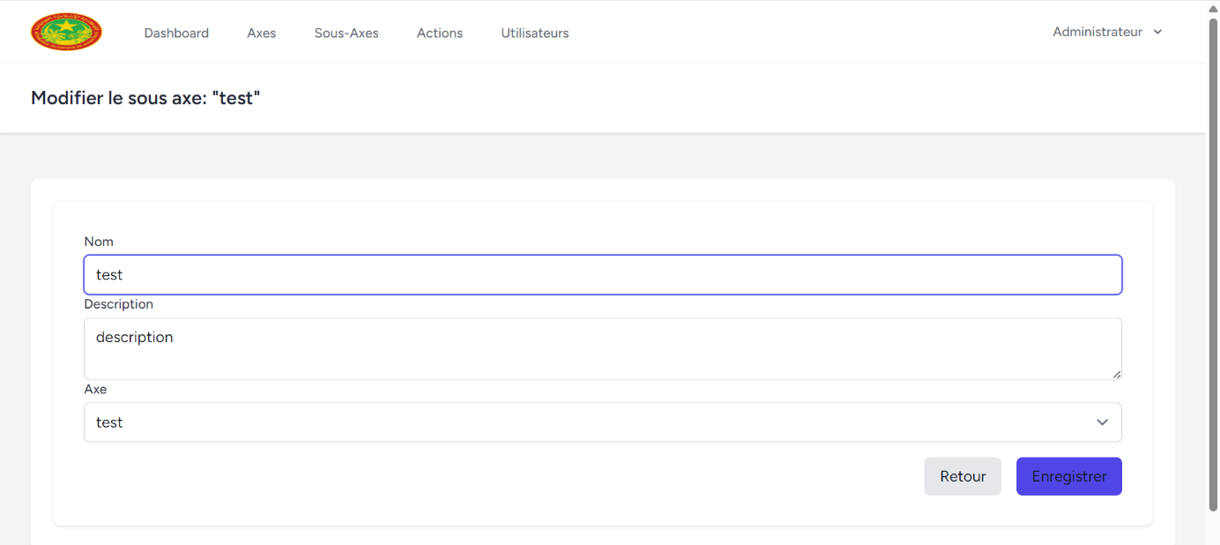

Figure 30 modification d'un sous-axe

Cette page permet de modifier les informations d’un sous-axe existant y compris l’axe liée.

* Voir les détails de sous-axe

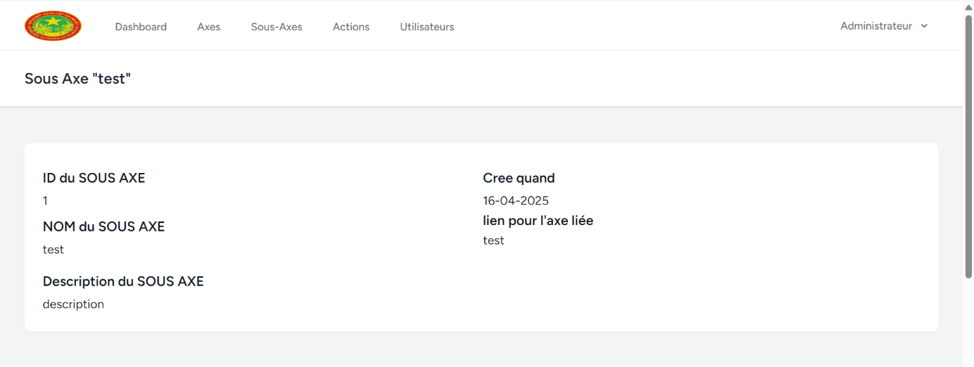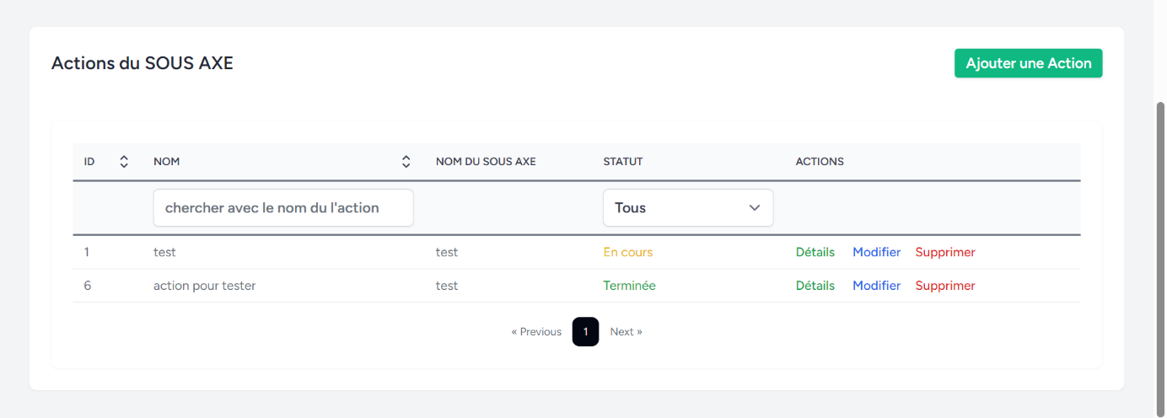

Figure 31 detail d'un sous-axe

Cette page permet de visualiser les détails du sous-axe et affiche un tableau ayant la liste des actions liée à cette sous-axe.

* Gestion des actions spécifiques :
* La liste des actions

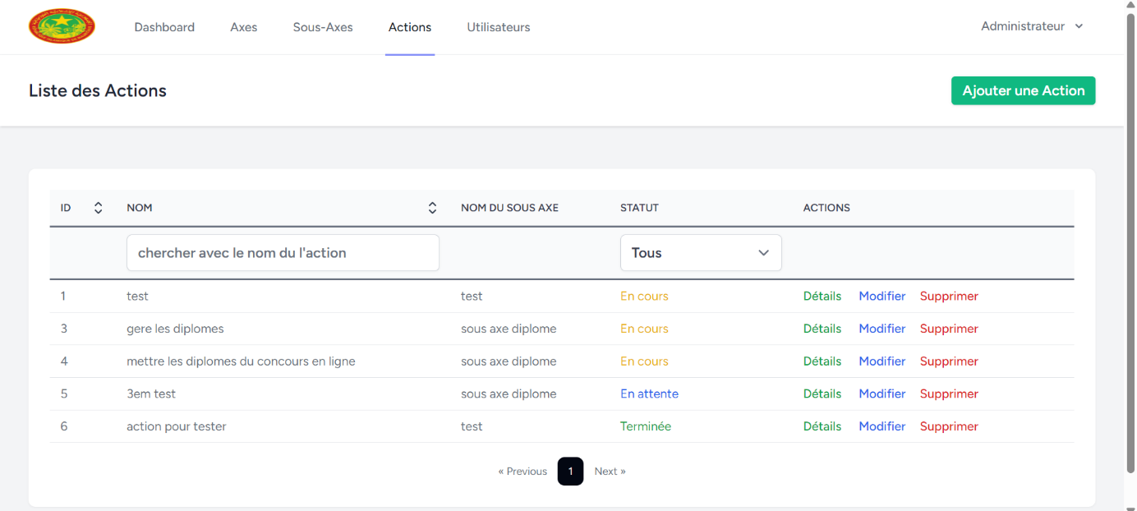

Figure 32 liste des actions

Cette page permet de visualiser toutes les actions existant dans le système avec leur statut et le nom des sous-axe liée.

* L’ajout d’une action

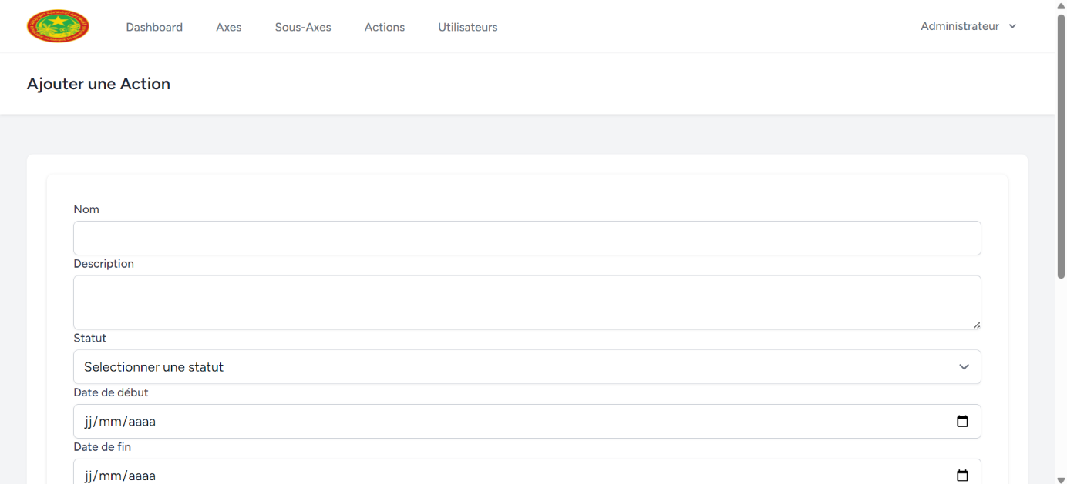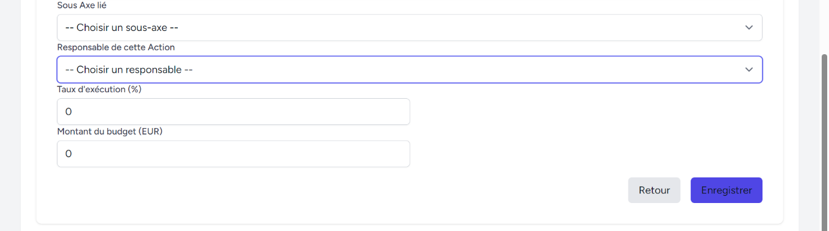

Figure 33ajout d'une action

Cette page permet d’ajouter une action spécifique en lui donnant un montant alloué du budget , assigner un responsable pour l’action et en lui lien a un sous-axe.

* Modification d’une action

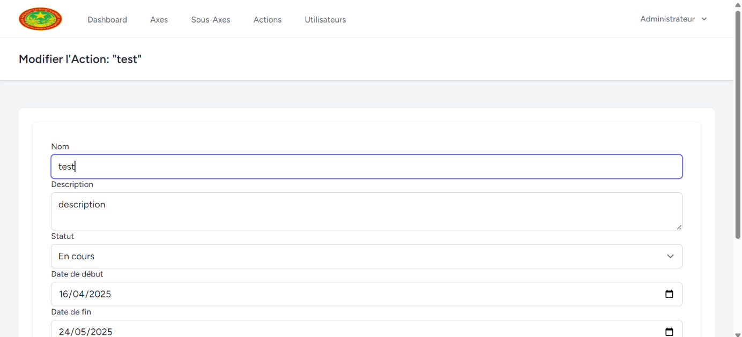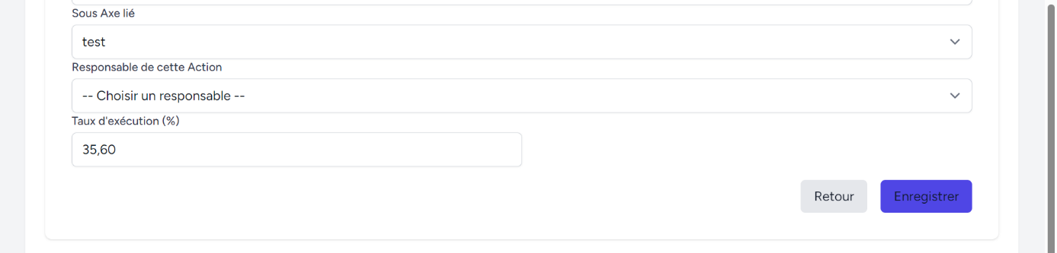

Figure 34modification d'une action

Cette page permet de modifier toutes les informations d’une action comme le nom, la description, les statuts, la date de début et la date de fin, le sous-axe lié, le responsable assigné et en lui donnant un taux d’exécution, mais on ne peut pas modifier le montant du budget.

Voir les détails d’une action

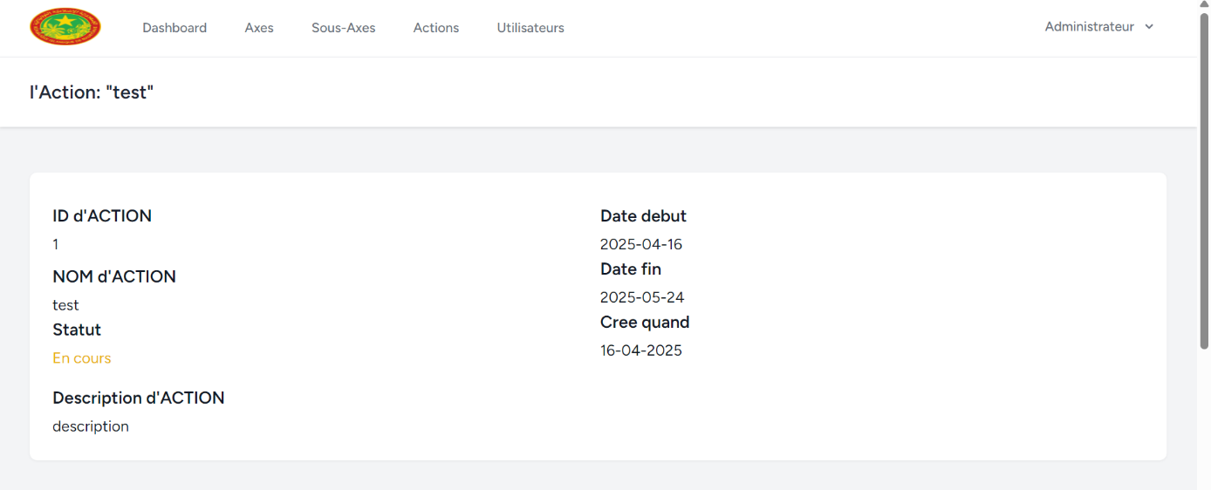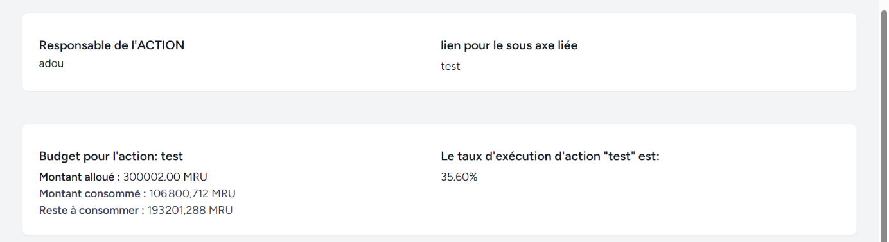

Figure 35detail d'une action

Cette page affiche les informations d’une action y compris le nom du responsable d’action, un lien pour le sous-axe liée et une partie pour le budget et le taux d’exécution.

### 3.3.2.2 Interface utilisateur des coordinateurs :

TABLEAU DE BOARD :

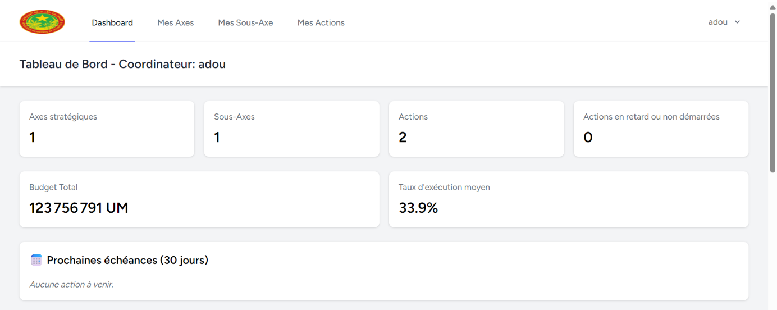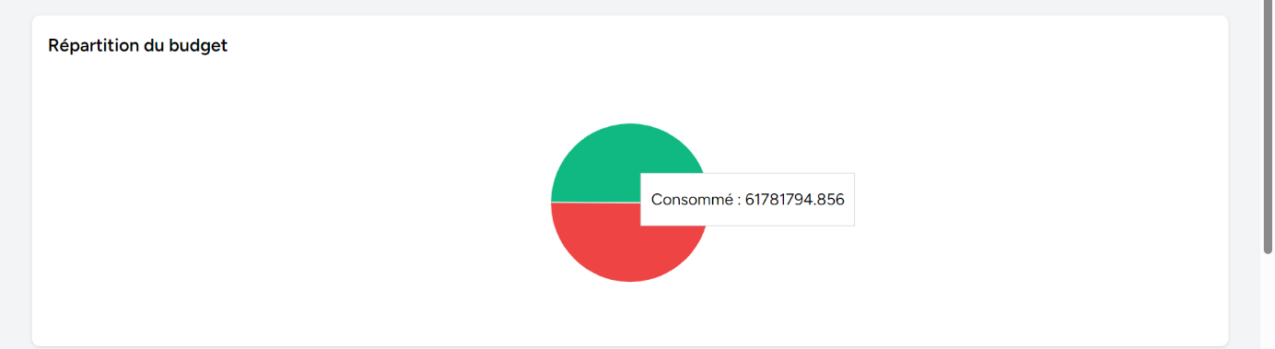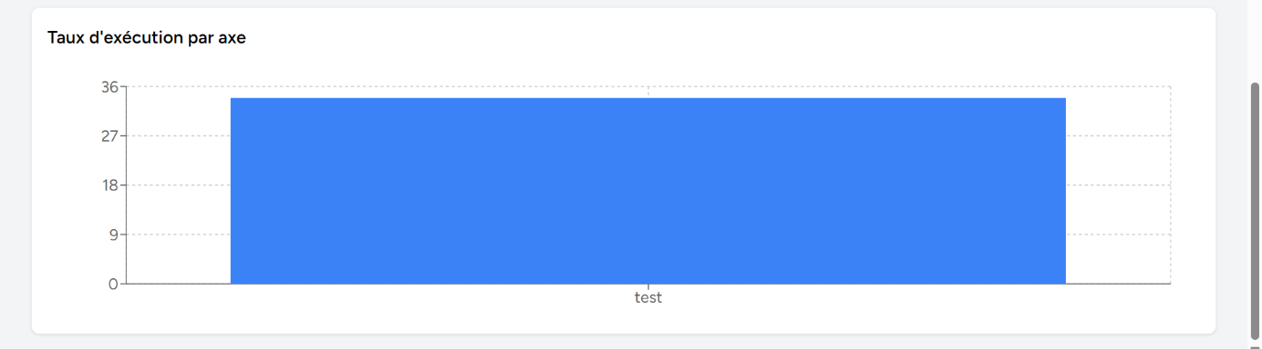

Figure 36 dashboard coordinateur

Ce tableau de bord affiche le nombre des axes stratégique assigné a le coordinateur connecté, le nombre des sous-axes et actions qui sont liée a l’axe assigné a le coordinateur.

Il affiche le budget total des axes , le taux d’éxécution moyen de tous les actions liée, affiche les prochaines échéances durant les prochaines 30 jours, une répartition du budget(qui est en couleur vert c’est le budget consommé et qui est en rouge le budget restant) et un taux d’éxécution par axe pour le suivi de budget et taux d’éxécution.

LISTE DES AXES

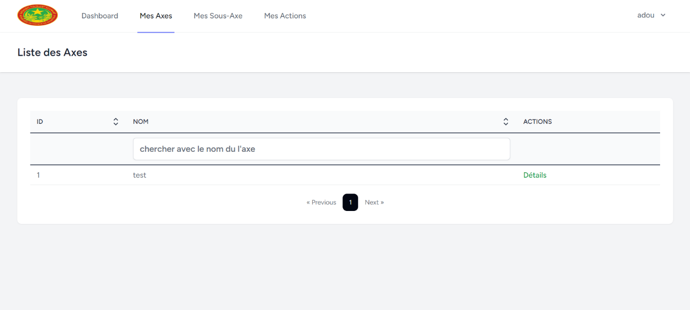

Figure 37 listte des axes coordinateur

Cette page affiche la liste des axes assigné au coordinateur connecté.

Le coordinateur ne peut pas crée ;modifier ou supprimer un axe seulement l’administrateur peut.

LISTE DES SOUS-AXE

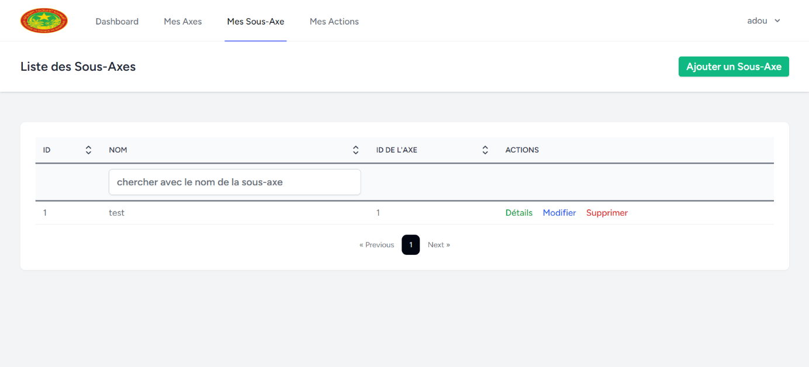

Figure 38 liste des sous-axes coordinateurs

Cette page affiche seulement les sous-axes lié aux axes assigné au coordinateur connecté.

Le coordinateur peut créer, voir, modifier et supprimer un sous-axe lié.

LISTE DES ACTIONS POUR LE COORDINATEUR

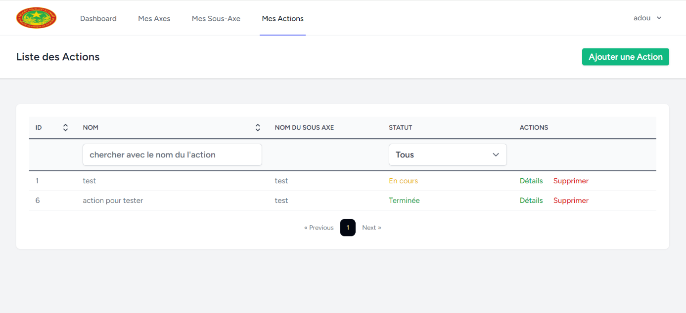

Figure 39 liste des actions coordinateur

Cette page affiche la liste des actions lié aux axes assigné au coordinateur connecté.

Le coordinateur peut créer , voir les détails et supprimer des actions lié.

### 3.3.2.3 Interface utilisateur des responsables d’action :

TABLEAU DE BORD

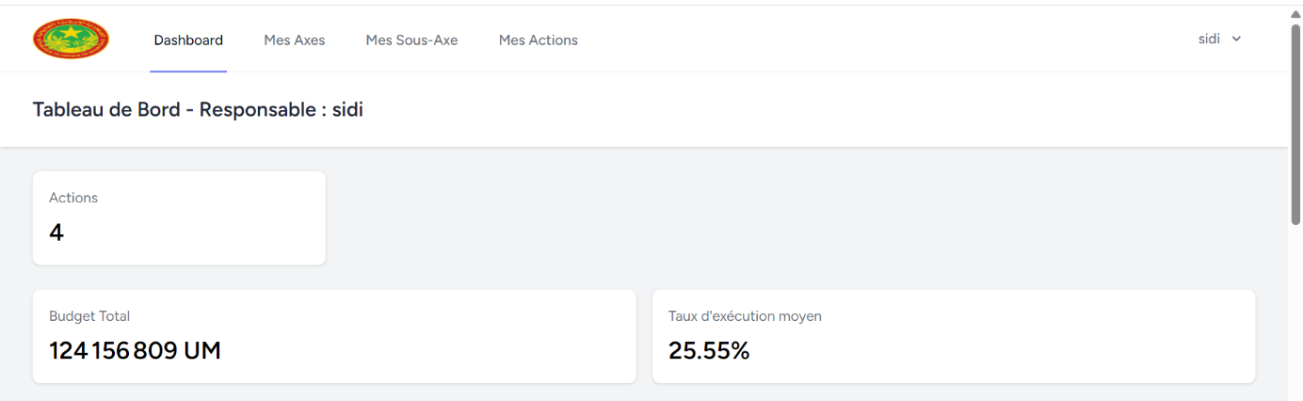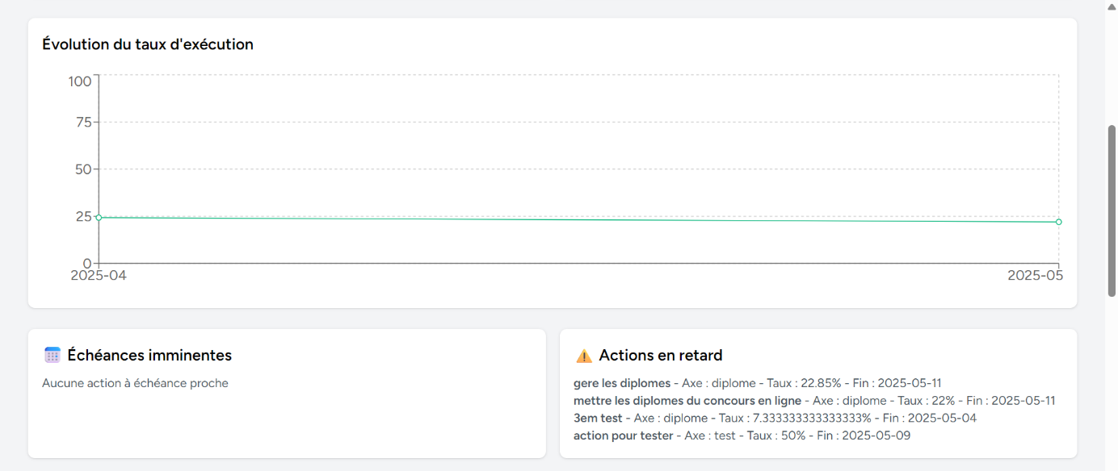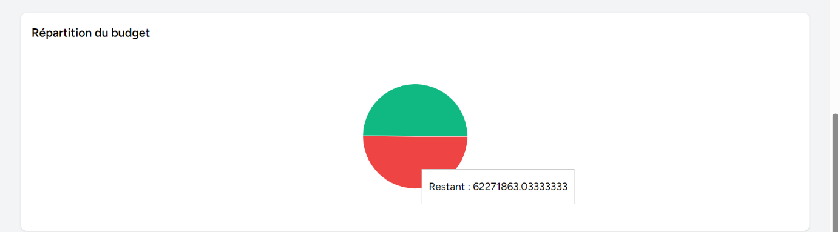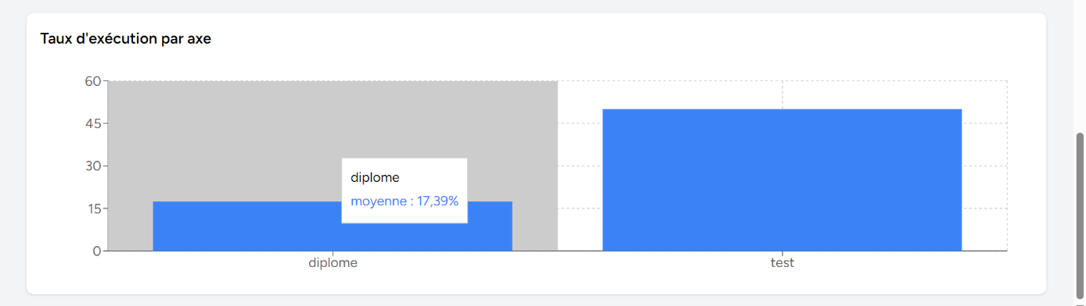

Figure 40 dashboard responsable

Ce tableau de bord affiche le nombre des actions qui sont assigné au responsable connecté, affiche aussi le budget total des actions qui sont assigné , affiche un schéma pour l’évolution du taux d’exécution des actions spécifiques, donne les détails des échéances imminentes, les détails des actions en retard et donne un schéma de répartition du budget et un schéma du taux d’exécution par axe.

LISTE DES AXES

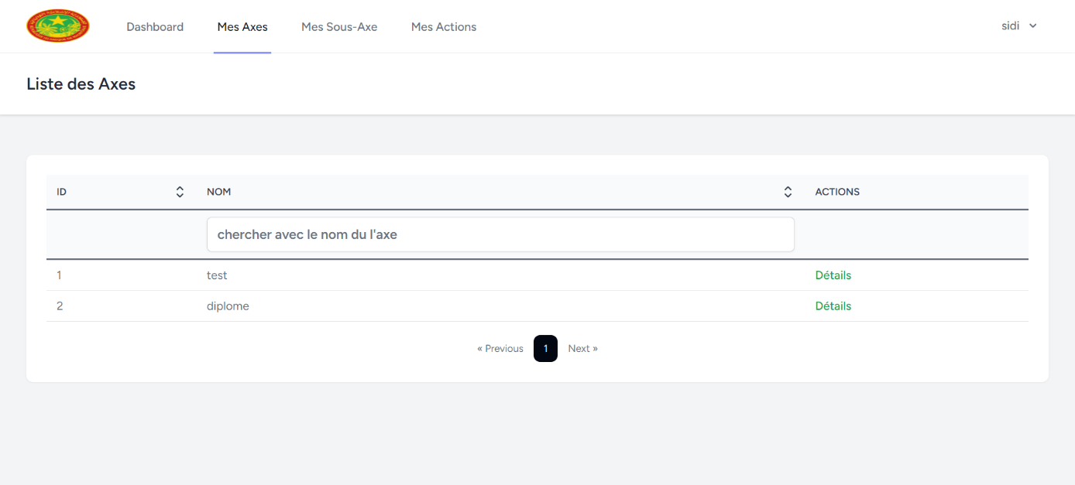

Figure 41liste des axes responsable

Cette page permet d’afficher la liste des axes lié aux actions qui sont assigné au responsable connecté.

Le responsable ne peut pas crée, modifier et supprimer des axes, il peut seulement voir les détails des axes.

LISTE DES SOUS-AXES

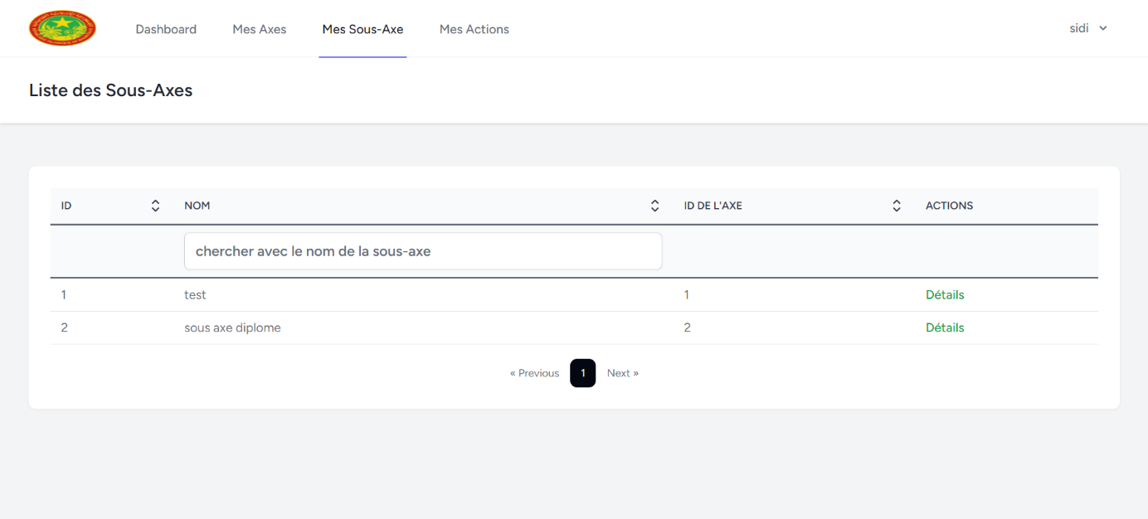

Figure 42 liste des sous-axes responsable

Cette page affiche la liste des sous-axes lié aux actions qui sont assigné au responsable connecté.

Le responsable peut seulement visualiser les détails des sous-axes lié.

LISTE DES ACTIONS

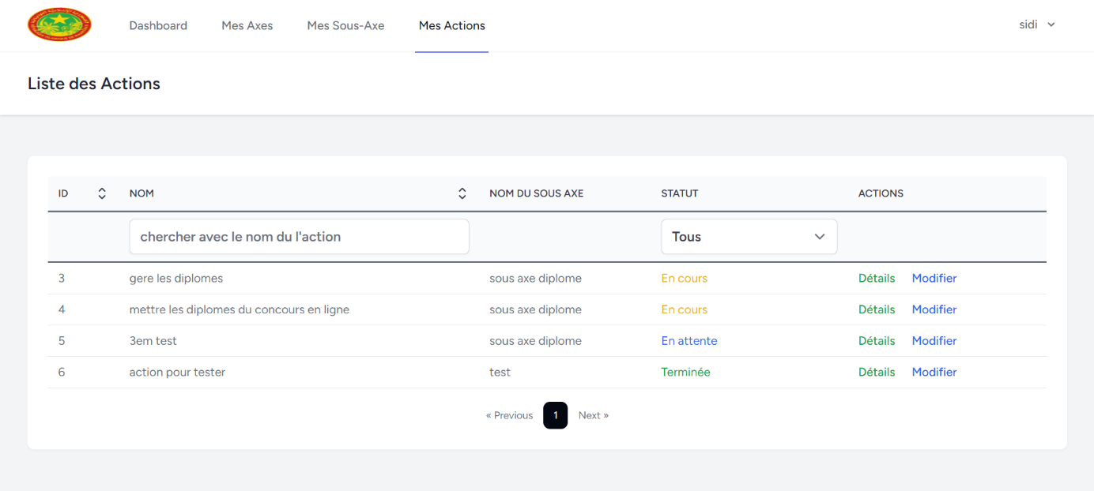

Figure 43 liste des actions responsable

Cette page affiche les actions assigne au responsable connecte.

Le responsable peut voir et modifier des actions mais il ne peut pas le crée ni le supprimer.

### 3.3.2.4 interface utilisateur des consultants :

TABLEAU DE BORD

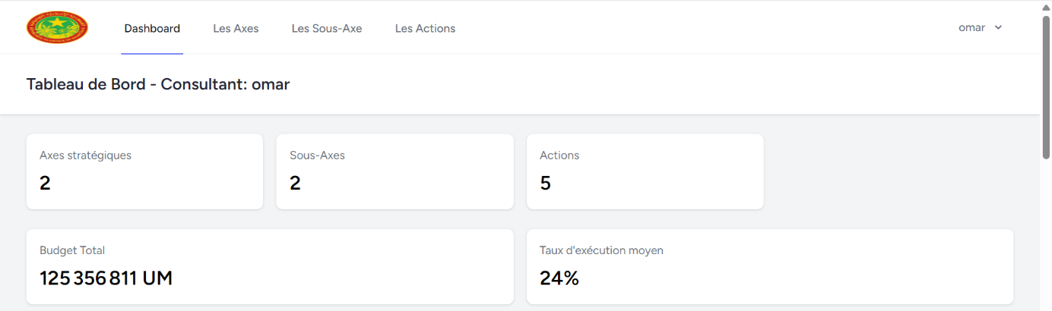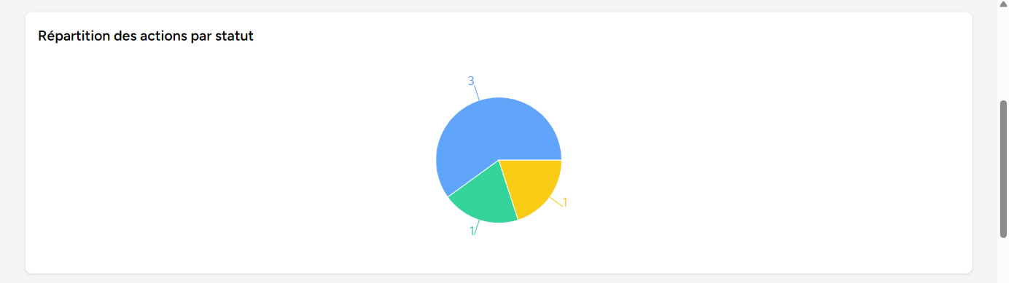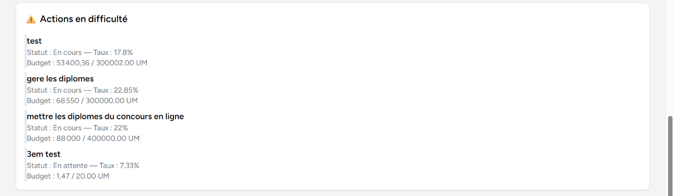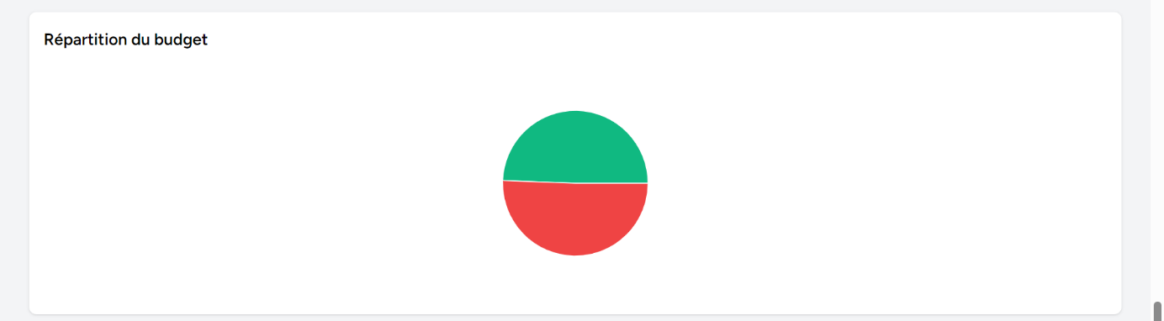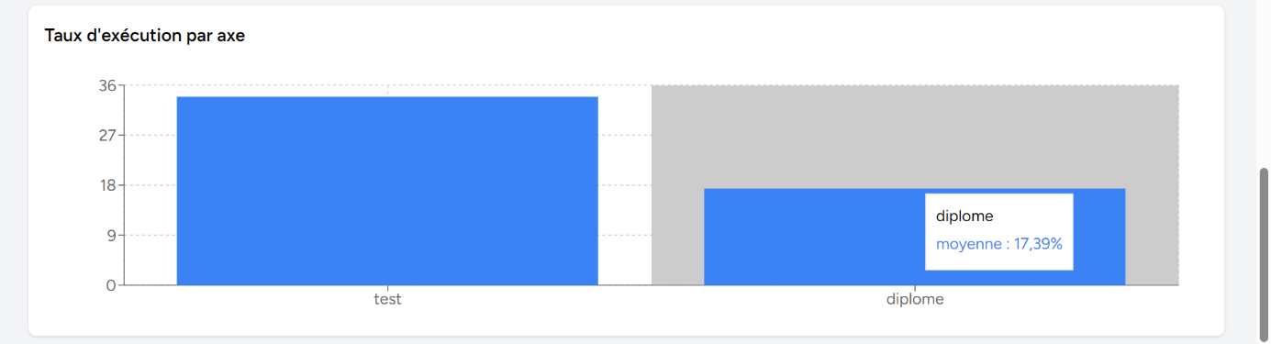

Figure 44dashboard consultant

Ce tableau de bord permet d’afficher le nombre totale des axes, sous-axes, actions existant dans le système, le budget total alloue pour tous les actions, le taux d’exécution moyen des actions, affiche un schéma de répartition des action par statut, un schéma de répartition du budget, affiche les détails des actions en difficultés et affiche aussi un schéma du taux d’exécution par axe.

Il peut suivre le budget et le taux d’exécution simplement.

LISTE DES AXES

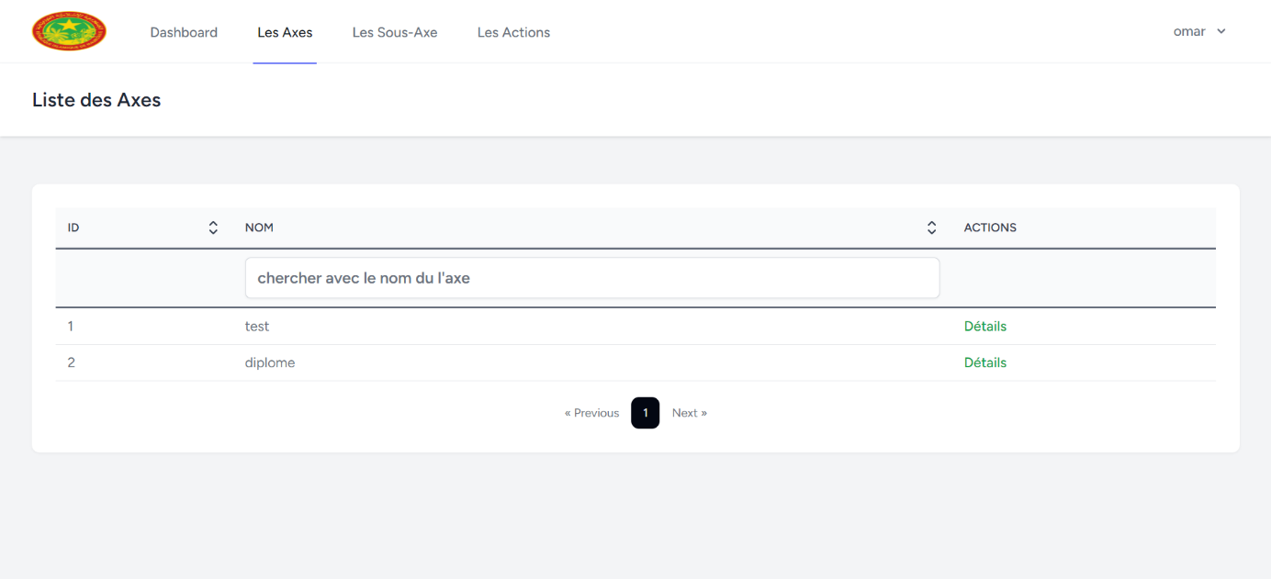

Figure 45 liste des axe consultant

Cette page affiche tous les axes existant dans le système mais le consultant peut visualiser les détails seulement.

Il ne peut pas crée, modifier et supprimer des axes.

LISTE DES SOUS-AXES

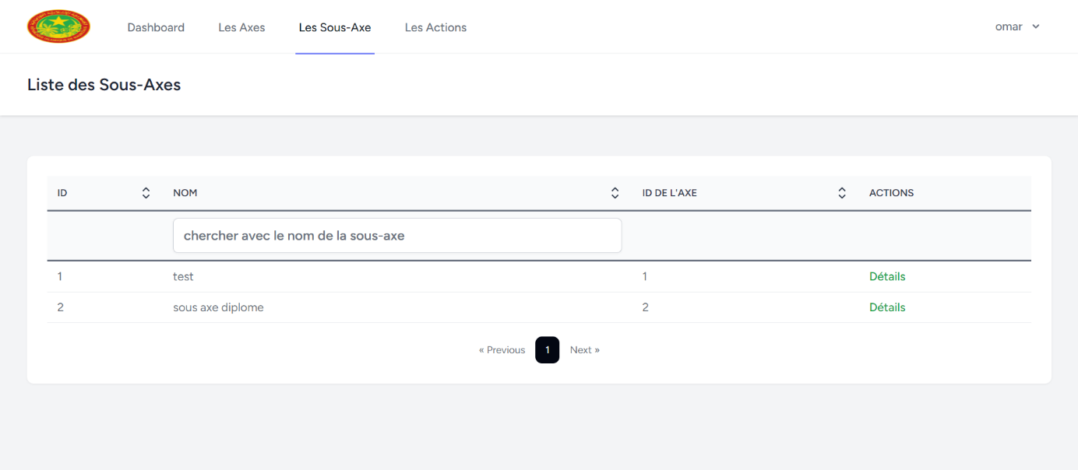

Figure 46 liste des sous-axes consultant

Cette page affiche tous les sous-axes existant dans le système mais le consultant peut visualiser les détails seulement.

Il ne peut pas crée, modifier et supprimer dessous- axes.

LISTE DES ACTIONS

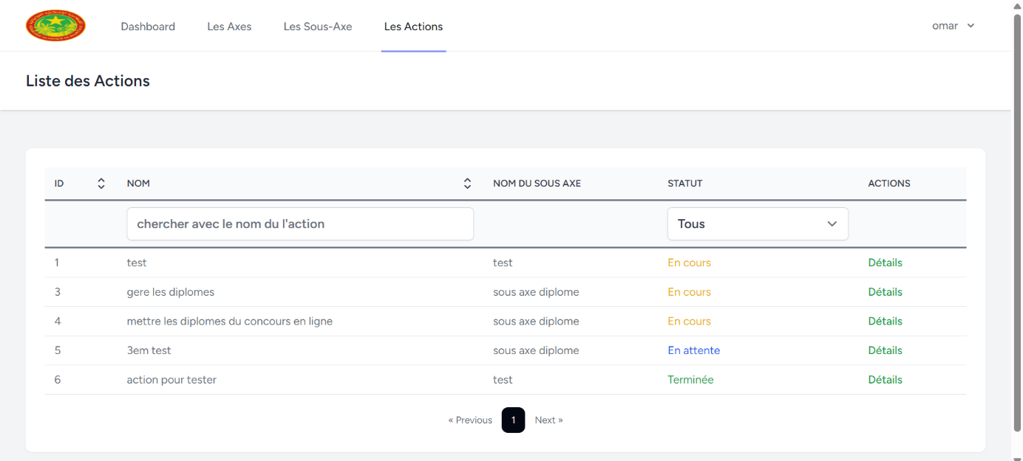

Figure 47 liste des actions consultant

Cette page affiche toutes les actions existant dans le system.

Les interfaces ont été conçues pour être intuitives, accessibles et adaptées aux besoins de chaque profil grâce à l’utilisation de React.js et Bootstrap.

## 3.4 Conclusion

Cette phase de réalisation a permis de transformer les modèles théoriques en une application fonctionnelle. L’utilisation d’outils modernes comme Laravel et React.js a permis de développer une solution robuste, évolutive et conviviale, répondant aux exigences du cahier des charges. Le système est désormais capable de gérer efficacement les actions, les utilisateurs et le suivi des indicateurs clés liés à la performance.

# Conclusion générale et perspectives

Ce projet de gestion de plan d’action, réalisé dans le cadre de notre stage de fin d’études au sein de la Direction du Développement et de l’Interopérabilité (DDI) à MTNIMA, a permis de répondre efficacement à une problématique concrète de suivi, d’évaluation et de pilotage stratégique des actions entreprises au sein de l’organisme. Grâce à l’utilisation des technologies modernes telles que Laravel pour le backend et React.js avec Inertia pour le frontend, nous avons pu concevoir une application web robuste, interactive et adaptée aux différents profils d’utilisateurs : administrateurs, coordinateurs d’axes, responsables d’actions et consultants.

Ce travail nous a permis d’approfondir nos compétences techniques en développement web full-stack, en gestion de projet et en modélisation UML. L’approche modulaire de l’architecture ainsi que l’organisation par rôle assurent une extensibilité et une maintenabilité efficaces du système.

En perspective, plusieurs pistes d’amélioration peuvent être envisagées :

* **Ajout de notifications automatiques** (par email ou tableau de bord) pour alerter les utilisateurs des échéances importantes ou des retards.
* **Mise en place d’un système de génération de rapports PDF** permettant l’export des données d’actions, de budgets et de taux d’exécution.
* **Intégration d’indicateurs de performance dynamiques (KPI)** plus détaillés, pour une analyse stratégique plus fine.
* **Extension du système à d’autres directions** ou départements de l’organisme pour une centralisation globale du suivi des actions.

Ce projet constitue ainsi une base solide sur laquelle l’organisme peut continuer à s’appuyer et à évoluer vers une gestion plus numérique, efficace et orientée résultats.

# References

1. Laravel Documentation. https://laravel.com/docs

2. React Documentation. https://reactjs.org

3. UML User Guide – Grady Booch, James Rumbaugh, Ivar Jacobson.

4. Bootstrap Documentation. https://getbootstrap.com

5. MySQL Reference Manual. https://dev.mysql.com/doc/

6. GitHub, Inc. (2024). *GitHub Documentation*. https://docs.github.com/